СОДЕРЖАНИЕ

ВВЕДЕНИЕ 5

1 АНАЛИТИЧЕСКАЯ ЧАСТЬ 7

1.1. Анализ предметной области 7

1.2. Постановка задачи 8

Вывод раздела 1 10

2 РАЗРАБОТКА ЛОГИЧЕСКОЙ МОДЕЛИ БАЗЫ ДАННЫХ 11

2.1. Построение диаграммы «сущность-связь» в нотации П.Чена 11

2.2. Построение модели, основанной на ключах 12

2.3. Построение полной атрибутивной модели в нотации IDEF1X 13

Вывод раздела 2 14

3 РАЗРАБОТКА ФИЗИЧЕСКОЙ МОДЕЛИ БАЗЫ ДАННЫХ 16

3.1. Выбор аппаратной и программной платформы для реализации БД 16

3.2. Реализация базы данных 16

3.3. Разграничение прав доступа 21

3.4. Тестирование базы данных 24

Вывод раздела 3 43

4 РАЗРАБОТКА КЛИЕНТСКОГО ПРИЛОЖЕНИЯ 45

4.1. Обоснование выбора языка программирования 45

4.2. Разработка пользовательского интерфейса 49

4.3. Алгоритм работы каждого из модулей 59

4.4. Тестирование работы приложения 63

Вывод раздела 4 68

ЗАКЛЮЧЕНИЕ 70

СПИСОК ИСПОЛЬЗОВАННЫХ ИСТОЧНИКОВ 71

ПРИЛОЖЕНИЕ А Схемы БД 73

ПРИЛОЖЕНИЕ Б Листинг приложения 75

# ВВЕДЕНИЕ

Современная психиатрическая помощь требует не только высококвалифицированного медицинского персонала и инновационных методов лечения, но и надежных информационных систем для управления данными пациентов. В условиях возрастающей сложности клинических случаев и необходимости индивидуального подхода к лечению, разработка базы данных для психиатрической больницы становится приоритетной задачей.

Цель данной курсовой работы — разработка базы данных, которая позволит структурировать и эффективно управлять медицинской информацией, обеспечивая оперативный доступ к истории болезни пациентов, результатам диагностических исследований, планам лечения и другим ключевым данным. Это не только повысит качество медицинского обслуживания, но и сократит административные издержки, упростит процесс принятия клинических решений и даст врачам удобный инструмент для совместной работы.

Введение базы данных для психиатрической больницы играет ключевую роль в улучшении качества предоставляемых медицинских услуг и организации работы учреждения. Прежде всего, база данных позволяет централизованно хранить, систематизировать и быстро получать доступ к медицинской информации о пациентах. Это включает в себя историю болезней, результаты диагностических исследований, планы лечения и другие важные данные. Благодаря этому врачи и медицинский персонал могут оперативно получать всю необходимую информацию для принятия обоснованных клинических решений, что особенно важно в условиях психиатрической помощи, где каждый случай требует индивидуального подхода.

Кроме того, база данных значительно упрощает процесс мониторинга и управления лечением пациентов. С её помощью можно легко отслеживать динамику состояния пациентов, изменения в их состоянии и эффективность проводимого лечения. Это особенно важно для обеспечения непрерывности и последовательности медицинской помощи, а также для своевременного выявления и коррекции проблем в лечении. В результате, это способствует улучшению общих показателей здоровья пациентов и снижению риска возникновения осложнений.

Не менее важным аспектом является повышение эффективности работы медицинского персонала и снижение административной нагрузки. С внедрением базы данных многие рутинные задачи, такие как ведение медицинской документации и отчетности, могут быть автоматизированы. Это позволяет медицинским работникам больше времени уделять непосредственной работе с пациентами и улучшает организацию работы учреждения в целом. Таким образом, разработка и внедрение базы данных для психиатрической больницы не только способствует улучшению качества медицинской помощи, но и повышает эффективность работы всего учреждения.

В рамках данной работы будут рассмотрены основные этапы разработки базы данных: анализ предметной области, постановка задачи, разработка модели базы данных, выбор подходящих технологий и инструментов, разработка физической модели базы данных, а также тестирование и разработка клиентского приложения для базы данных.

# 1 АНАЛИТИЧЕСКАЯ ЧАСТЬ

## 1.1. Анализ предметной области

Психиатрическая больница, также известная как психиатрическое лечебное учреждение или психиатрическая клиника, — это специализированное медицинское учреждение, предназначенное для диагностики, лечения и реабилитации людей с психическими расстройствами и заболеваниями. Эти учреждения могут предоставлять как амбулаторные (когда пациент посещает врача и возвращается домой), так и стационарные услуги (когда пациент находится в больнице на постоянной основе).

Были проанализированы документы, которые отражают предметную область, далее они позволят выявить сущности, необходимые для создания базы данных.

Паспортные данные пациента – паспорт гражданина. Идентифицируют личность пациента, обеспечивают правильное ведение медицинской документации, упрощают взаимодействие с пациентом и страховыми компаниями.

История болезни: включают в себя дату поступления, диагноз (МКБ-10), жалобы, анамнез жизни и болезни, режим, эпикриз. Обеспечивают всестороннее и актуальное ведение данных о состоянии пациента и его лечении. Способствуют координации работы медицинского персонала.

Анализы: результаты диагностических исследований. Предоставляют важную информацию для постановки диагноза и мониторинга состояния пациента. Используются для принятия клинических решений и корректировки лечения.

Осмотры врачей: записи о врачебных осмотрах. Отражают динамику состояния пациента, выявленные симптомы и назначения. Обеспечивают постоянный мониторинг и корректировку лечения.

Назначения врача – назначения процедур и лекарств. Документируют все назначения, что важно для исполнения и контроля. Обеспечивают систематическое ведение данных о лечении пациента.

Отметки медсестры: фиксируют исполнение назначений врача. Обеспечивают контроль за корректностью и своевременностью лечения.

## 1.2. Постановка задачи

Далее были выделены основные объекты предметной области.

Пациент – сущность, представляющая пациента больницы, содержит данные для идентификации пациента, его адрес проживания и его контактную информацию.

История болезни – сущность, представляющая медицинскую историю пациента, включает данные о диагнозах, жалобах, эпикризе, анамнезе жизни и анамнезе болезни.

Осмотр – сущность, представляющая медицинский осмотр пациента, содержит данные о дате осмотра и его результат.

Назначение – сущность, представляющая назначения врача, включает данные о назначении пациенту анализов и процедур, а также о назначении анализов.

Анализы – сущность, представляющая диагностические тесты и исследования пациента, включает данные о дате и результатах.

Работник – сущность, представляющая работника больницы, содержит данные о работнике и его роли.

Далее рассмотрены связи между сущностями базы данных.

Пациент – История болезни: один пациент может иметь несколько историй болезни, связь 1:М.

Врач ­– История болезни. Один врач может вести много историй болезни, связь 1:М.

История болезни – Анализ. Одна история болезни может содержать множество анализов, связь 1:М.

История болезни – Осмотр. Одна история болезни может содержать множество осмотров, связь 1:М.

Врач – Осмотр. Один врач может проводить множество осмотров, связь 1:М.

Осмотр ­– Назначение. Один осмотр может устанавливать много назначений, связь 1:М.

Работник ­– Назначение. Один работник может выполнять несколько назначений, связь 1:М.

Назначение ­– Анализ. Одно назначение может содержать только один анализ, связь 1:1.

Из групп пользователей разрабатываемой базы данных было выделено несколько с указаниями требований к функциональности системы с точки зрения каждой из групп:

Медсестра, набор необходимых операций для него: вход в систему с использованием логина и пароля, создание отметок о выполнении назначений врача, добавление анализов. Выводимые данные для этой роли: данные пациента, история болезни, назначения врачей, данные осмотров, данные анализов, отметки о выполнении назначений.

Врач, набор необходимых операций для него: вход в систему с использованием идентификатора и пароля, добавление пациентов, добавление и изменение историй болезни, добавление, удаление и изменение осмотров, добавление назначений. Выводимые данные для этой роли: данные пациента, история болезни, назначения врачей, данные осмотров, данные анализов, отметки о выполнении назначений.

Администратор, операции для этой роли: управление пользователями (создание, редактирование и удаление учетных записей пользователей), резервное копирование данных (создание резервных копий данных для предотвращения потерь). Выводимые данные для этой роли: информация о пользователях.

## Вывод раздела 1

В данном разделе была выполнена постановка задачи по разработке базы данных для психиатрической больницы. Также были выделены ключевые объекты предметной области, такие как пациент, история болезни, осмотр, назначение, анализы и работник, а также рассмотрены связи между этими сущностями, обеспечивающие целостность и полноту базы данных.

Кроме того, были выделены различные группы пользователей разрабатываемой системы с указанием их функциональных требований и доступных данных. Для медсестры предусмотрены операции, такие как вход в систему, создание отметок о выполнении назначений и добавление анализов. Для врача доступны добавление и изменение данных о пациентах, историй болезни, осмотров и назначений. Администратор управляет пользователями и отвечает за резервное копирование данных. Такой подход обеспечивает эффективное использование системы всеми категориями пользователей и надежное хранение медицинской информации.

# 2 РАЗРАБОТКА ЛОГИЧЕСКОЙ МОДЕЛИ БАЗЫ ДАННЫХ

## 2.1. Построение диаграммы «сущность-связь» в нотации П.Чена

Для построения ERD-диаграммы необходимо обозначить атрибуты сущностей, а также выделить первичные ключи.

1. Пациент:

* идентификатор (первичный ключ);
* серия и номер паспорта;
* ФИО;
* дата рождения;
* телефон;
* адрес проживания.

1. История болезни:

* идентификатор (первичный ключ);
* идентификатор пациента;
* идентификатор врача;
* анамнез болезни;
* анамнез жизни;
* эпикриз;
* жалобы;
* диагноз (МКБ-10);
* дата поступления;
* дата выписки.

1. Работник:

* идентификатор (первичный ключ);
* ФИО;
* логин;
* пароль;
* телефон;
* роль.

1. Осмотр:

* идентификатор (первичный ключ);
* идентификатор врача;
* идентификатор истории болезни;
* дата осмотра;
* заключение.

1. Назначение:

* идентификатор (первичный ключ);
* идентификатор осмотра;
* содержание;
* дата.

1. Анализ:

* идентификатор (первичный ключ);
* идентификатор истории болезни;
* идентификатор назначения;
* тип;
* дата анализа;
* результат.

На основании выделенных свойств и обозначенных ранее связей между сущностями была построена ERD-диаграмма, которая показана на рисунке А.1 приложения А.

## 2.2. Построение модели, основанной на ключах

После получения ERD-диаграммы была построена модель, основанная на ключах, чтобы более детально рассмотреть базу данных, она показана на рисунке 2.1.

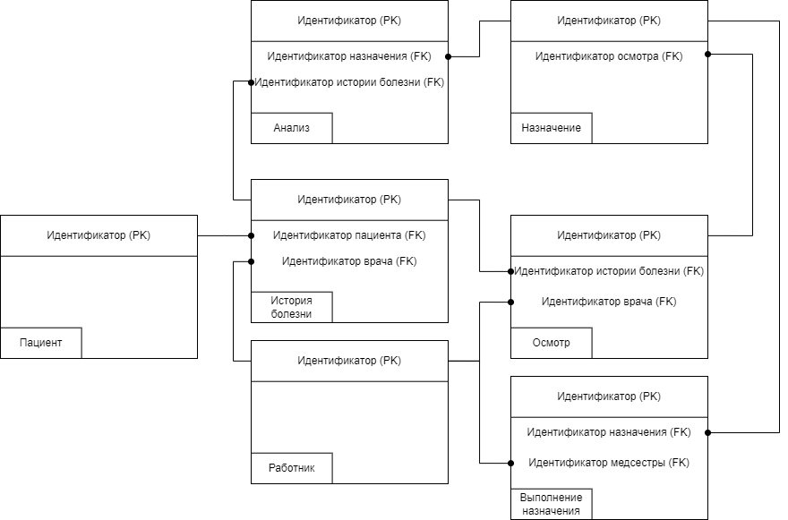

Рисунок 2.1 – Модель, основанная на ключах

## 2.3. Построение полной атрибутивной модели в нотации IDEF1X

Для проведения нормализации отношений в подходящей форме были выписаны все отношения.

Пациент (Идентификатор, телефон, ФИО, адрес проживания, серия и номер паспорта, дата рождения);

Работник (Идентификатор, логин, пароль, ФИО, роль, телефон);

История болезни (Идентификатор, идентификатор пациента, идентификатор врача, дата выписки, анамнез жизни, дата поступления, диагноз, жалобы, эпикриз);

Осмотр (Идентификатор, идентификатор врача, заключение, дата осмотра, идентификатор истории болезни);

Назначение (Идентификатор, идентификатор осмотра, содержание, дата);

Анализ (Идентификатор, тип, дата, идентификатор истории болезни, идентификатор назначения, результат);

Выполнение назначения (Идентификатор, дата, отметка, идентификатор назначения, идентификатор работника);

Первая нормальная форма (1НФ). Все отношения в базе данных находятся в первой нормальной форме, так как все атрибуты атомарны.

Вторая нормальная форма (2НФ)**.** Все неключевые атрибуты зависят полностью от ключей, следовательно, схема находится в 2НФ.

Третья нормальная форма (3НФ)**.** Отношение находится в 2НФ и каждый не ключевой атрибут не транзитивно зависит от первичного ключа, соответственно схема находится в 3НФ.

Нормальная форма Бойса-Кодда (НФБК)**.** Так как все ключи простые, то схема, которая находится в 3НФ находится и в НФБК.

Итоговая полная атрибутивная модель после нормализации показана на рисунке А.2 приложения А.

## Вывод раздела 2

Была построена логическая модель базы данных. Процесс построения логической модели базы данных включает несколько ключевых этапов.

Во-первых, была построена диаграмма «сущность-связь» (ERD-диаграмма) в нотации П. Чена. Этот шаг необходим для визуализации основных сущностей базы данных и их взаимосвязей. В данном случае, сущностями являются пациент, история болезни, работник, осмотр, назначение и анализ. Для каждой сущности были определены атрибуты и выделены первичные ключи, что позволяет уникально идентифицировать записи в таблицах базы данных.

Во-вторых, была построена модель, основанная на ключах. Этот шаг позволяет детализировать структуру базы данных и рассмотреть все первичные и внешние ключи, а также их взаимосвязи. Модель, основанная на ключах, обеспечивает целостность данных и помогает избежать ошибок при работе с базой данных.

Третьим важным шагом является построение полной атрибутивной модели в нотации IDEF1X. Эта модель включает в себя все отношения между сущностями и их атрибутами, что необходимо для проведения нормализации базы данных. Нормализация позволяет структурировать данные так, чтобы избежать избыточности и аномалий при хранении информации. В результате были определены все атрибуты для каждой сущности и проведена нормализация до третьей нормальной формы (3НФ) или нормальной формы Бойса-Кодда (НФБК), что гарантирует отсутствие избыточности и транзитивных зависимостей.

В заключение, выполнение данного этапа разработки логической модели базы данных позволило создать структурированную и оптимизированную базу данных, которая обеспечивает эффективное хранение и обработку медицинской информации. Применение ERD-диаграммы, модели, основанной на ключах, и полной атрибутивной модели в нотации IDEF1X способствовало формированию четкой структуры данных, что значительно упрощает дальнейшую работу с базой данных и повышает ее надежность и устойчивость к ошибкам.

# РАЗРАБОТКА ФИЗИЧЕСКОЙ МОДЕЛИ БАЗЫ ДАННЫХ

## 3.1. Выбор аппаратной и программной платформы для реализации БД

При выборе системы управления базами данных, был проведен сравнительный анализ нескольких вариантов, таких как PostgreSQL, MySQL и SQLite. На основе этого анализа, PostgreSQL была выбрана как оптимальное решение.

PostgreSQL предлагает высокую производительность при обработке сложных запросов и транзакций, что делает её подходящей для больших объемов данных. Её масштабируемость позволяет легко адаптироваться к растущим потребностям проекта.

С точки зрения надежности, PostgreSQL обеспечивает ACID-транзакции и механизмы восстановления после сбоев, что гарантирует целостность и сохранность данных.

Активное сообщество и обширная документация делают PostgreSQL доступной и поддерживаемой платформой. Кроме того, её бесплатная и открытая лицензия делает её экономически эффективным решением для проектов любого масштаба.

## 3.2. Реализация базы данных

Были созданы таблицы с необходимыми ограничениями. Создание таблицы пациентов продемонстрировано на листинге 3.1.

Листинг 3.1 ­– Запрос на создание таблицы «Patients»

create table "Patients"

(

"Id" uuid not null

constraint "PK_Patients"

primary key,

"FIO" text not null,

"Telephone" text not null,

"Passport" text not null,

"BirthDate" date not null,

"Address" text not null

);

Далее была создана таблица работников. Запрос, для создания таблицы работников показан на листинге 3.2.

Листинг 3.2 ­– Запрос на создание таблицы «Users»

create table "Users"

(

"Id" uuid not null

constraint "PK_Users"

primary key,

"FIO" text not null,

"Telephone" text not null,

"Login" text not null,

"Password" text not null,

"Role" integer not null

);

Далее была создана таблица историй болезни. Запрос, для создания таблицы историй болезни показан на листинге 3.3.

Листинг 3.3 ­– Запрос на создание таблицы «Histories»

create table "Histories"

(

"Id" uuid not null

constraint "PK_Histories"

primary key,

"Diagnosis" text,

"ArriveDate" date not null,

"PatientId" uuid not null

constraint "FK_Histories_Patients_PatientId"

references "Patients"

on delete cascade,

"UserId" uuid

constraint "FK_Histories_Users_UserId"

references "Users"

on delete set null,

"DepartureDate" date,

"LifeAnamnesis" text not null,

"DiseaseAnamnesis" text not null,

"Epicrisis" text,

"Complaints" text not null

);

Далее была создана таблица осмотров. Запрос, для создания таблицы осмотров показан на листинге 3.4.

Листинг 3.4 ­– Запрос на создание таблицы «Examinations»

create table "Examinations"

(

"Id" uuid not null

constraint "PK_Examinations"

primary key,

"Date" date not null,

"Conclusion" text,

"HistoryId" uuid not null

constraint "FK_Examinations_Histories_HistoryId"

references "Histories"

on delete cascade,

"UserId" uuid

constraint "FK_Examinations_Users_UserId"

references "Users"

on delete set null

);

Далее была создана таблица назначений. Запрос, для создания таблицы назначений показан на листинге 3.5.

Листинг 3.5 ­– Запрос на создание таблицы «Appointments»

create table "Appointments"

(

"Id" uuid not null

constraint "PK_Appointments"

primary key,

"Content" text not null,

"ExaminationId" uuid not null

constraint "FK_Appointments_Examinations_ExaminationId"

references "Examinations"

on delete cascade,

"Date" date default '-infinity'::date not null

);

Далее была создана таблица анализов. Запрос, для создания таблицы анализов показан на листинге 3.6.

Листинг 3.6 ­– Запрос на создание таблицы «Analyzes»

create table "Analyzes"

(

"Id" uuid not null

constraint "PK_Analyzes"

primary key,

"Type" text not null,

"Date" date not null,

"Result" text not null,

"HistoryId" uuid not null

constraint "FK_Analyzes_Histories_HistoryId"

references "Histories"

on delete cascade,

"AppointmentId" uuid not null

constraint "FK_Analyzes_Appointments_AppointmentId"

references "Appointments"

on delete set null

);

Далее была создана таблица отметок о выполнении назначений врачей. Запрос, для создания этой таблицы показан на листинге 3.7.

Листинг 3.7 ­– Запрос на создание таблицы «Marks»

create table "Marks"

(

"Id" uuid not null

constraint "PK_Marks"

primary key,

"IsDone" boolean not null,

"Date" date not null,

"UserId" uuid

constraint "FK_Marks_Users_UserId"

references "Users"

on delete set null,

"AppointmentId" uuid not null

constraint "FK_Marks_Appointments_AppointmentId"

references "Appointments"

on delete cascade

);

Для корректной работы базы данных были написаны триггерные функции и триггеры, чтобы проверять правильность данных, добавляемых в базу данных. Триггерная функция для установки идентификатора, если он не указан при добавлении показана в листинге 3.8, а триггеры для нее в листинге 3.9.

Листинг 3.8 – Триггерная функция для установки идентификатора

CREATE OR REPLACE FUNCTION generate_uuid()

RETURNS TRIGGER AS $$

BEGIN

IF NEW."Id" IS NULL THEN

NEW."Id" := uuid_generate_v4();

END IF;

RETURN NEW;

END;

$$ LANGUAGE plpgsql;

Листинг 3.9 – Триггеры на установку идентификатора для таблиц

CREATE TRIGGER trigger_generate_uuid

BEFORE INSERT ON "Users"

FOR EACH ROW

EXECUTE FUNCTION generate_uuid();

CREATE TRIGGER trigger_generate_uuid

BEFORE INSERT ON "Patients"

FOR EACH ROW

EXECUTE FUNCTION generate_uuid();

CREATE TRIGGER trigger_generate_uuid

BEFORE INSERT ON "Histories"

FOR EACH ROW

EXECUTE FUNCTION generate_uuid();

create trigger trigger_generate_uuid

before insert

on "Examinations"

for each row

execute procedure generate_uuid();

create trigger trigger_generate_uuid

before insert

on "Appointments"

for each row

execute procedure generate_uuid();

create trigger trigger_generate_uuid

before insert

on "Marks"

for each row

execute procedure generate_uuid();

create trigger trigger_generate_uuid

before insert

on "Analyzes"

for each row

execute procedure generate_uuid();

Далее была добавлена функция, которая проверят, что работник, которого указывают при создании истории болезни является врачом, запрос для нее показан в листинге 3.10, а триггер в листинге 3.11.

Листинг 3.10 – Триггерная функция для проверки пользователя при добавлении истории болезни

create function check_user_role() returns trigger

language plpgsql

as

$$

BEGIN

IF (SELECT "Role" FROM "Users" WHERE "Id" = NEW."UserId") <> 2 THEN

RAISE EXCEPTION 'Пользователь не является врачом';

END IF;

RETURN NEW;END;$$;

Листинг 3.11 – Триггер для таблицы историй болезни

CREATE TRIGGER trigger_check_user_role

BEFORE INSERT ON "Histories"

FOR EACH ROW

EXECUTE FUNCTION check_user_role();

Затем была добавлена функция, которая проверяет является ли пользователь, ответивший выполнение назначения, медсестрой, запрос для нее показан в листинге 3.12, а триггер в листинге 3.13.

Листинг 3.12 – Триггерная функция для проверки пользователя, отметившего выполнение назначения, медсестрой

CREATE OR REPLACE FUNCTION check_user_role_for_mark()

RETURNS TRIGGER AS $$

BEGIN

IF (SELECT "Role" FROM "Users" WHERE "Id" = NEW."UserId") <> 3 THEN

RAISE EXCEPTION 'Пользователь не является медсестрой';

END IF;

RETURN NEW;

END;

$$ LANGUAGE plpgsq

Листинг 3.13 – Триггер для таблицы отметок

CREATE TRIGGER trigger_check_user_role_for_mark

BEFORE INSERT ON "Marks"

FOR EACH ROW

EXECUTE FUNCTION check_user_role_for_mark();

Далее для проверки корректности работы базы данных все таблицы были заполнены корректными данными.

## 3.3. Разграничение прав доступа

Также для базы данных была предусмотрена возможность работы с ней пользователей с различным уровнем доступа.

Согласно с поставленной задачей были добавлены роли администратора, врача и медсестры. Листинг 3.14 показывает запросы, создающие вышеописанные роли.

Листинг 3.14 ­– Создание ролей

create role Admins;

create role Doctors;

create role Sisters;

Далее администратору были выданы права на добавление, изменение, получение и удаление пользователей. Запрос, выдающий права для таблицы пользователей администратору показан на листинге 3.15.

Листинг 3.15 ­– Запрос, выдающий права для таблицы пользователей администратору

GRANT SELECT, INSERT, UPDATE, DELETE on "Users" to admins;

Также администратору были выданы права на репликацию базы данных. Запрос, выдающий права на репликацию базы данных администратору показан на листинге 3.16.

Листинг 3.16 ­– Запрос, выдающий права на репликацию базы данных администратору

ALTER ROLE admins with replication;

Далее были выданы права на получение необходимых данных для врачей и медсестёр. Запрос, выдающий права на получение необходимых данных для врачей и медсестёр показан на листинге 3.17.

Листинг 3.17 ­– Запрос, выдающий права на получение необходимых данных для врачей и медсестёр

GRANT SELECT on "Analyzes", "Appointments", "Examinations", "Histories", "Marks", "Patients" to doctors, sisters;

После этого для медсестры были выданы права на добавление записей в таблицы анализов и отметок о выполнении назначений врача. Листинг 3.18 демонстрирует запрос на выдачу медсестре прав на добавление записей в таблицы анализов и отметок о выполнении назначений врача.

Листинг 3.18 ­– Запрос на выдачу медсестре прав на добавление записей в таблицы анализов и отметок о выполнении назначений врача

GRANT INSERT on "Analyzes", "Marks" to sisters;

Далее для роли врача были выданы права на добавление данных в таблицы пациентов, историй болезни, осмотров и назначений. Листинг 3.19 демонстрирует запрос на выдачу врачу прав на добавление данных в таблицы пациентов, историй болезни, осмотров и назначений.

Листинг 3.19 ­– Запрос на выдачу врачу прав на добавление данных в таблицы пациентов, историй болезни, осмотров и назначений

GRANT INSERT on "Patients", "Histories", "Examinations", "Appointments" to doctors;

Также врачам были выданы права на изменение данных в таблицах историй болезни и осмотров. Запрос, который выдаёт врачу права на изменение данных в таблицах историй болезни и осмотров продемонстрирован на листинге 3.20.

Листинг 3.20 ­– Запрос, который выдаёт врачу права на изменение данных в таблицах историй болезни и осмотров

GRANT UPDATE on "Histories", "Examinations" to doctors;

Далее для роли врача были выданы права на удаление данных из таблицы осмотров. Листинг 3.21 демонстрирует запрос на выдачу врачу прав на удаление данных из таблицы осмотров.

Листинг 3.21 ­– Запрос на выдачу врачу прав на удаление данных из таблицы осмотров

GRANT DELETE on "Examinations" to doctors;

## 3.4. Тестирование базы данных

Для проверки адекватности спроектированной базы данных были построены запросы, которые проверяют корректность работы базы данных.

Сначала были написаны запросы, проверяющие правильность выполнения всех разработанных SQL-запросов к базе данных.

Запрос, который получает ФИО первых пяти пользователей, у которых есть назначения представлен на листинге 3.22, а результат его работы на рисунке 3.1.

Листинг 3.22 ­– Запрос, который получает всех пользователей, у которых есть назначения

SELECT  
 "Patients"."FIO"  
FROM   
 "Patients", "Histories", "Examinations", "Appointments"  
WHERE "Patients"."Id" = "Histories"."PatientId" AND  
"Histories"."Id" = "Examinations"."HistoryId" AND  
"Examinations"."Id" = "Appointments"."ExaminationId"  
LIMIT 5;

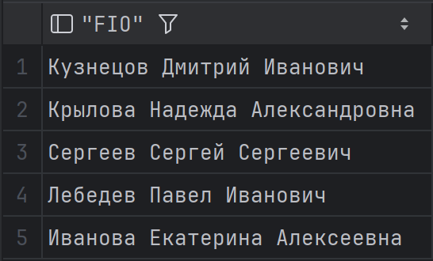

Рисунок 3.1 – Результат запроса, который получает ФИО первых пяти пользователей, у которых есть назначения

Запрос, который считает количество назначений от каждого врача представлен на листинге 3.23, а результат его работы на рисунке 3.2.

Листинг 3.23 ­– Запрос, который считает количество назначений от каждого врача

SELECT  
 "Users"."FIO",  
 *COUNT*("Appointments"."Id") AS "AmountOfAppointments"  
FROM  
 "Users"  
JOIN  
 "Examinations" ON "Users"."Id" = "Examinations"."UserId"  
JOIN  
 "Appointments" ON "Examinations"."Id" = "Appointments"."ExaminationId"  
WHERE "Users"."Role" = 2  
GROUP BY  
 "Users"."Id";

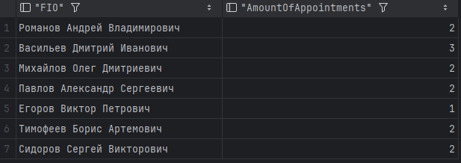

Рисунок 3.2 – Результат запроса, который считает количество назначений от каждого врача

Запрос, который выводит назначения для пациентов с диагнозом F32.2 представлен на листинге 3.24, а результат его работы на рисунке 3.3.

Листинг 3.24 ­– Запрос, который выводит назначения для пациентов с диагнозом F32.2

SELECT  
 "Appointments"."Content" AS "Appointment",  
 "Patients"."FIO" AS "Patient",  
 "Histories"."Diagnosis"  
FROM  
 "Users"  
JOIN  
 "Examinations" ON "Users"."Id" = "Examinations"."UserId"  
JOIN  
 "Histories" ON "Examinations"."HistoryId" = "Histories"."Id"  
JOIN  
 "Patients" ON "Histories"."PatientId" = "Patients"."Id"  
JOIN  
 "Appointments" ON "Examinations"."Id" = "Appointments"."ExaminationId"  
WHERE  
 "Histories"."Diagnosis" LIKE ('%F32.2%');



Рисунок 3.3 – Результат запроса, который выводит назначения для пациентов с диагнозом F32.2

Запрос, который получает всех врачей, которые делали назначения для пациентов с диагнозами, содержащими слово “депрессивный” представлен на листинге 3.25, а результат его работы на рисунке 3.4.

Листинг 3.25 ­– Запрос, который получает всех врачей, которые делали назначения для пациентов с диагнозами, содержащими слово “депрессивный”

SELECT  
 "Users"."FIO" AS "Doctor",  
 "Histories"."Diagnosis"  
FROM  
 "Users"  
JOIN  
 "Examinations" ON "Users"."Id" = "Examinations"."UserId"  
JOIN  
 "Histories" ON "Examinations"."HistoryId" = "Histories"."Id"  
JOIN  
 "Appointments" ON "Examinations"."Id" = "Appointments"."ExaminationId"  
WHERE  
 "Histories"."Diagnosis" LIKE '%депрессивный%'  
GROUP BY  
 "Users"."Id", "Users"."FIO", "Histories"."Diagnosis";



Рисунок 3.4 – Результат запроса, который получает всех врачей, которые делали назначения для пациентов с диагнозами, содержащими слово “депрессивный”

Запрос на получение всех врачей, которые назначили процедуры для пациентов, которым меньше сорока лет представлен на листинге 3.26, а результат его работы на рисунке 3.5.

Листинг 3.26 ­– Запрос на получение всех врачей, которые назначили процедуры для пациентов, которым меньше сорока лет

SELECT

"Users"."FIO",

"Patients"."FIO" AS "PatientName",

"Appointments"."Content",

"Appointments"."Date",

EXTRACT(YEAR FROM AGE("Patients"."BirthDate")) AS "Age"

FROM

"Users"

JOIN

"Examinations" ON "Users"."Id" = "Examinations"."UserId"

JOIN

"Histories" ON "Examinations"."HistoryId" = "Histories"."Id"

JOIN

"Patients" ON "Histories"."PatientId" = "Patients"."Id"

JOIN

"Appointments" ON "Examinations"."Id" = "Appointments"."ExaminationId"

WHERE

EXTRACT(YEAR FROM AGE("Patients"."BirthDate")) < 40;

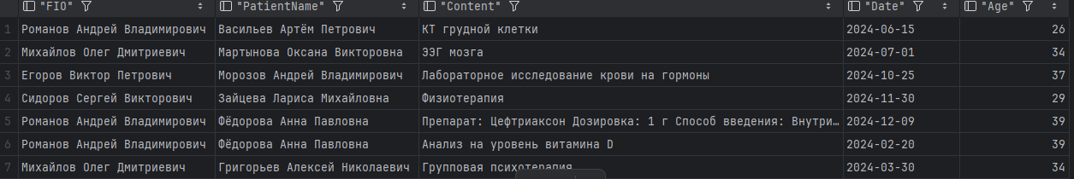

Рисунок 3.5 – Результат запроса на получение всех врачей, которые назначили процедуры для пациентов, которым меньше сорока

Запрос на получение всех пациентов, у которых было более одного назначения представлен на листинге 3.27, а результат его работы на рисунке 3.6.

Листинг 3.27 ­– Запрос на получение всех пациентов, у которых было более одного назначения

SELECT

"Patients"."FIO",

COUNT("Appointments"."Id") AS "NumberOfAppointments"

FROM

"Patients"

JOIN

"Histories" ON "Patients"."Id" = "Histories"."PatientId"

JOIN

"Examinations" ON "Histories"."Id" = "Examinations"."HistoryId"

JOIN

"Users" ON "Examinations"."UserId" = "Users"."Id"

JOIN

"Appointments" ON "Examinations"."Id" = "Appointments"."ExaminationId"

WHERE

"Users"."Role" = 2

GROUP BY

"Patients"."Id", "Patients"."FIO", "Users"."FIO"

HAVING

COUNT("Appointments"."Id") > 1;



Рисунок 3.6 – Результат запроса на получение всех пациентов, у которых было более одного назначения

Запрос на получение всех пациентов, осмотренных врачами с определенным логином, и их назначения представлен на листинге 3.28, а результат его работы на рисунке 3.7.

Листинг 3.28 ­– Запрос на получение всех пациентов, осмотренных врачами с определенным логином, и их назначения

SELECT  
 "Patients"."FIO",  
 "Examinations"."Conclusion",  
 "Appointments"."Content",  
 "Users"."FIO" AS "UserFIO"  
FROM  
 "Patients"  
JOIN  
 "Histories" ON "Patients"."Id" = "Histories"."PatientId"  
JOIN  
 "Examinations" ON "Histories"."Id" = "Examinations"."HistoryId"  
JOIN  
 "Users" ON "Examinations"."UserId" = "Users"."Id"  
JOIN  
 "Appointments" ON "Examinations"."Id" = "Appointments"."ExaminationId"  
WHERE  
 "Users"."Login" = 'timofeev';



Рисунок 3.7 – Результат запроса на получение всех пациентов, осмотренных врачами с определенным логином, и их назначения

Запрос на получение всех пациентов, у которых были осмотры и назначения в текущем месяце представлен на листинге 3.29, а результат его работы на рисунке 3.8.

Листинг 3.29 ­– Запрос на получение всех пациентов, у которых были осмотры и назначения в текущем месяце

SELECT  
 "Patients"."FIO"  
FROM  
 "Patients"  
JOIN  
 "Histories" ON "Patients"."Id" = "Histories"."PatientId"  
JOIN  
 "Examinations" ON "Histories"."Id" = "Examinations"."HistoryId"  
JOIN  
 "Users" ON "Examinations"."UserId" = "Users"."Id"  
JOIN  
 "Appointments" ON "Examinations"."Id" = "Appointments"."ExaminationId"  
WHERE  
 *DATE_TRUNC*('month', "Examinations"."Date") = *DATE_TRUNC*('month', *CURRENT_DATE*) AND  
 *DATE_TRUNC*('month', "Appointments"."Date") = *DATE_TRUNC*('month', *CURRENT_DATE*);



Рисунок 3.8 – Результат запроса на получение всех пациентов, у которых были осмотры и назначения в текущем месяце

Запрос на получение всех пациентов, которые были осмотрены более чем одним врачом представлен на листинге 3.30, а результат его работы на рисунке 3.9.

Листинг 3.30 ­– Запрос на получение всех пациентов, которые были осмотрены более чем одним врачом

SELECT   
 "Patients"."FIO"  
FROM   
 "Patients"  
JOIN   
 "Histories" ON "Patients"."Id" = "Histories"."PatientId"  
JOIN   
 "Examinations" ON "Histories"."Id" = "Examinations"."HistoryId"  
JOIN   
 "Users" ON "Examinations"."UserId" = "Users"."Id"  
GROUP BY   
 "Patients"."Id", "Patients"."FIO"  
HAVING   
 *COUNT*(DISTINCT "Examinations"."UserId") > 1;



Рисунок 3.9 – Результат запроса на получение всех пациентов, у которых были осмотры и назначения в текущем месяце

Запрос на получение всех назначений для пациентов с определенным диагнозом, назначенных в текущем году представлен на листинге 3.31, а результат его работы на рисунке 3.10.

Листинг 3.31 ­– Запрос на получение всех назначений для пациентов с определенным диагнозом, назначенных в текущем году

SELECT  
 "Patients"."FIO",  
 "Histories"."Diagnosis",  
 "Appointments"."Content"  
FROM  
 "Patients"  
JOIN  
 "Histories" ON "Patients"."Id" = "Histories"."PatientId"  
JOIN  
 "Examinations" ON "Histories"."Id" = "Examinations"."HistoryId"  
JOIN  
 "Users" ON "Examinations"."UserId" = "Users"."Id"  
JOIN  
 "Appointments" ON "Examinations"."Id" = "Appointments"."ExaminationId"  
WHERE  
 "Histories"."Diagnosis" LIKE 'F50%' AND  
 *DATE_PART*('year', "Appointments"."Date") = *DATE_PART*('year', *CURRENT_DATE*);



Рисунок 3.10 – Результат запроса на получение всех назначений для пациентов с определенным диагнозом, назначенных в текущем году

Запрос на получение всех врачей, которые проводили осмотры для пациентов с определенными диагнозами и их назначения представлен на листинге 3.32, а результат его работы на рисунке 3.11.

Листинг 3.32 ­– Запрос на получение всех врачей, которые проводили осмотры для пациентов с определенными диагнозами и их назначения

SELECT  
 "Users"."FIO" AS "Doctor",  
 "Histories"."Diagnosis",  
 "Appointments"."Content"  
FROM  
 "Users"  
JOIN  
 "Examinations" ON "Users"."Id" = "Examinations"."UserId"  
JOIN  
 "Histories" ON "Examinations"."HistoryId" = "Histories"."Id"  
JOIN  
 "Patients" ON "Histories"."PatientId" = "Patients"."Id"  
JOIN  
 "Appointments" ON "Examinations"."Id" = "Appointments"."ExaminationId"  
WHERE  
 "Histories"."Diagnosis" LIKE '%F50%';



Рисунок 3.11 – Результат запроса на получение всех врачей, которые проводили осмотры для пациентов с определенными диагнозами и их назначения

Запрос на получение всех пациентов, у которых были осмотры и назначения в последние три месяца представлен на листинге 3.33, а результат его работы на рисунке 3.12.

Листинг 3.33 ­– Запрос на получение всех пациентов, у которых были осмотры и назначения в последние три месяца

SELECT  
 "Patients"."FIO",  
 "Appointments"."Content"  
FROM  
 "Patients"  
JOIN  
 "Histories" ON "Patients"."Id" = "Histories"."PatientId"  
JOIN  
 "Examinations" ON "Histories"."Id" = "Examinations"."HistoryId"  
JOIN  
 "Users" ON "Examinations"."UserId" = "Users"."Id"  
JOIN  
 "Appointments" ON "Examinations"."Id" = "Appointments"."ExaminationId"  
WHERE  
 "Appointments"."Date" >= *CURRENT_DATE* - INTERVAL '3 months';

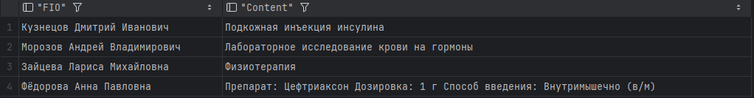

Рисунок 3.12 – Результат запроса на получение всех пациентов, у которых были осмотры и назначения в последние три месяца

Запрос на получение всех пациентов, осмотренных врачами с определенным логином, и их назначения за последний месяц представлен на листинге 3.34, а результат его работы на рисунке 3.13.

Листинг 3.34 ­– Запрос на получение всех пациентов, осмотренных врачами с определенным логином, и их назначения за последний месяц

SELECT  
 "Patients"."FIO",  
 "Appointments"."Content",  
 "Users"."FIO" AS "Doctor",  
 "Users"."Login"  
FROM  
 "Patients"  
JOIN  
 "Histories" ON "Patients"."Id" = "Histories"."PatientId"  
JOIN  
 "Examinations" ON "Histories"."Id" = "Examinations"."HistoryId"  
JOIN  
 "Users" ON "Examinations"."UserId" = "Users"."Id"  
JOIN  
 "Appointments" ON "Examinations"."Id" = "Appointments"."ExaminationId"  
WHERE  
 "Users"."Login" = 'sidorov' AND  
 "Appointments"."Date" >= *CURRENT_DATE* - INTERVAL '1 month';



Рисунок 3.13 – Результат запроса на получение всех пациентов, осмотренных врачами с определенным логином, и их назначения за последний месяц

Запрос на получение всех назначений, выполненных для пациентов с определенным диагнозом представлен на листинге 3.35, а результат его работы на рисунке 3.14.

Листинг 3.35 ­– Запрос на получение всех назначений, выполненных для пациентов с определенным диагнозом

SELECT  
 "Patients"."FIO",  
 "Histories"."Diagnosis",  
 "Appointments"."Content",  
 "Appointments"."Date"  
FROM  
 "Patients"  
JOIN  
 "Histories" ON "Patients"."Id" = "Histories"."PatientId"  
JOIN  
 "Examinations" ON "Histories"."Id" = "Examinations"."HistoryId"  
JOIN  
 "Users" ON "Examinations"."UserId" = "Users"."Id"  
JOIN  
 "Appointments" ON "Examinations"."Id" = "Appointments"."ExaminationId"  
WHERE  
 "Histories"."Diagnosis" = 'F41.1 - Генерализованное тревожное расстройство' AND  
 *exists*(select from "Marks" where "Marks"."AppointmentId" = public."Appointments"."Id");



Рисунок 3.14 – Результат запроса на получение всех назначений, выполненных для пациентов с определенным диагнозом

Запрос на получение всех пациентов, у которых были осмотры и назначения, проведенные врачами с определенной фамилией представлен на листинге 3.36, а результат его работы на рисунке 3.15.

Листинг 3.36 ­– Запрос на получение всех пациентов, у которых были осмотры и назначения, проведенные врачами с определенной фамилией

SELECT  
 "Patients"."FIO",  
 "Users"."FIO" AS "Вщсещк",  
 "Examinations"."Date" AS "ExaminationDate",  
 "Appointments"."Content"  
FROM  
 "Patients"  
JOIN  
 "Histories" ON "Patients"."Id" = "Histories"."PatientId"  
JOIN  
 "Examinations" ON "Histories"."Id" = "Examinations"."HistoryId"  
JOIN  
 "Users" ON "Examinations"."UserId" = "Users"."Id"  
JOIN  
 "Appointments" ON "Examinations"."Id" = "Appointments"."ExaminationId"  
WHERE  
 "Users"."FIO" LIKE '%Тимофеев%';



Рисунок 3.15 – Результат запроса на получение всех пациентов, у которых были осмотры и назначения, проведенные врачами с определенной фамилией

Далее была протестирована работа триггеров. Первым был протестирован триггер, который проверяет, что работник, которого указывают при создании истории болезни, является врачом. Листинг запроса, который проверяет вышеописанный триггер приведён на листинге 3.37, а его результат на рисунке 3.16.

Листинг 3.37 ­– Запрос, который тестирует работу триггера, проверяющего, что работник, которого указывают при создании истории болезни, является врачом

INSERT INTO "Histories" ("Diagnosis", "ArriveDate", "PatientId", "UserId", "DepartureDate", "LifeAnamnesis", "DiseaseAnamnesis", "Epicrisis", "Complaints")  
VALUES  
 ('F32.0 - Легкий депрессивный эпизод', '2024-10-20', '3edaa859-439c-426a-be71-709059ffb806', 'dd248797-aa22-40ac-9316-a5892e5a1033', '2024-11-20', 'Частый стресс на работе', 'Снижение настроения и мотивации', 'Состояние улучшилось после психотерапии', 'Жалобы на усталость и снижение настроения')



Рисунок 3.16 – Результат запроса, который тестирует работу триггера, проверяющего, что работник, которого указывают при создании истории болезни, является врачом

Вторым был протестирован триггер, который проверяет, что работник, которого указывают при отметки о выполнении назначения врача, является медсестрой. Листинг запроса, который проверяет вышеописанный триггер приведён на листинге 3.38, а его результат на рисунке 3.17.

Листинг 3.38 ­– Запрос, который тестирует работу триггера, проверяющего, что работник, которого указывают при создании отметки о выполнении назначения врача, является медсестрой

INSERT INTO "Marks" ("IsDone", "Date", "UserId", "AppointmentId")  
VALUES  
(true, '2024-03-03', '29028b4a-789b-458b-b0c5-7cb429a24c41','05c3a260-da68-4276-8ec6-626e748a4d91')



Рисунок 3.17 – Результат запроса, который тестирует работу триггера, проверяющего, что работник, которого указывают при создании отметки о выполнении назначения врача, является медсестрой

Третьим был протестирован триггер, который создаёт идентификатор сущности, если он не был установлен заранее. Листинг запроса, который проверяет работу вышеописанного триггера приведён на листинге 3.39, а его результат на рисунке 3.18.

Листинг 3.39 ­– Запрос, который тестирует работу триггера, который устанавливает идентификатор сущности, если он не был указан заблаговременно

INSERT INTO "Users" ("FIO", "Telephone", "Login", "Password", "Role")  
VALUES  
('Донец Николай Олегович', '123-456-7890', 'donets', 'password', 1);



Рисунок 3.18 – Результат запроса, который тестирует работу триггера, который устанавливает идентификатор сущности, если он не был указан заблаговременно

Далее было протестировано разграничение прав доступа. Первыми были протестированы права администратора. Запрос, который проверяет, что администратор не имеет доступа к таблице историй болезни показан на листинге 3.40, а результат его работы на рисунке 3.19. Аналогичная проверка была проведена для всех таблиц, кроме таблицы пользователей.

Листинг 3.40 ­– Запрос, который проверяет, что администратор не имеет доступа к таблице историй болезни

SELECT * From "Histories";



Рисунок 3.19 – Результат запроса, который проверяет, что администратор не имеет доступа к таблице историй болезни

Запрос, который проверяет, что администратор имеет доступ к изменению данных в таблице работников показан на листинге 3.41, а результат его работы на рисунке 3.20.

Листинг 3.41 ­– Запрос, который проверяет, что администратор имеет доступ к изменению данных в таблице работников

UPDATE "Users" set "Role" = 0 WHERE "FIO" = 'Донец Николай Олегович';



Рисунок 3.20 – Результат запроса, который проверяет, что администратор имеет доступ к изменению данных в таблице работников

Запрос, который проверяет, что администратор имеет доступ к вставке данных в таблицу работников показан на листинге 3.42. А его результат на рисунке 3.21.

Листинг 3.42 ­– Запрос, который проверяет, что администратор имеет доступ к вставке данных в таблицу работников

INSERT INTO "Users" ("FIO", "Telephone", "Login", "Password", "Role")  
VALUES  
('Донец Николай Олегович', '123-456-7890', 'donetss', 'password', 1);

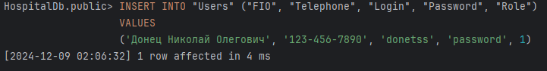

Рисунок 3.21 – Результат запроса, который проверяет, что администратор имеет доступ к вставке данных в таблицу работников

Запрос, который проверяет, что администратор имеет доступ к получению данных из таблицы работников показан на листинге 3.43, а результат его работы на рисунке 3.22.

Листинг 3.43 ­– Запрос, который проверяет, что администратор имеет доступ к получению данных из таблицы работников

SELECT "Users"."FIO", "Users"."Role" from "Users" where "FIO" = 'Донец Николай Олегович';

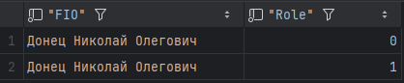

Рисунок 3.22 – Результат запроса, который проверяет, что администратор имеет доступ к получению данных из таблицы работников

Запрос, который проверяет, что администратор имеет доступ к удалению данных из таблицы работников показан на листинге 3.44, а результат его работы на рисунке 3.23.

Листинг 3.44 ­– Запрос, который проверяет, что администратор имеет доступ к удалению данных из таблицы работников

DELETE from "Users" where "FIO" = 'Донец Николай Олегович';



Рисунок 3.23 – Результат запроса, который проверяет, что администратор имеет доступ к удалению данных из таблицы работников

Далее были протестированы права на получение данных для ролей врача и медсестры. Запрос, который проверяет, что медсестра может получать данные из таблицы историй показан на листинге 3.45, а результат его работы на рисунке 3.24. Аналогичная проверка была проведена для всех таблиц и для роли врача.

Листинг 3.45 ­– Запрос, который проверяет, что медсестра может получать данные из таблицы историй

SELECT "Histories"."Diagnosis" from "Histories" limit 5;

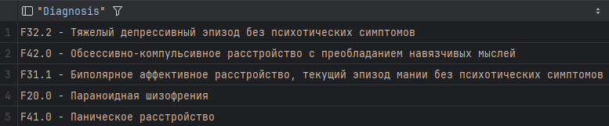

Рисунок 3.24 – Результат запроса, который проверяет, что медсестра может получать данные из таблицы историй

Далее была протестирована невозможность работы с таблицей работников для ролей врача и медсестры. Запрос, который проверяет, что медсестра не может получать данные из таблицы пользователей показан на листинге 3.46, а результат его работы на рисунке 3.25. Аналогичная проверка была проведена и для роли врача.

Листинг 3.46 ­– Запрос, который проверяет, что медсестра не может получать данные из таблицы пользователей

SELECT * FROM "Users";



Рисунок 3.25 – Результат запроса, который проверяет, что медсестра не может получать данные из таблицы пользователей

Далее была протестирована возможность медсестры добавлять записи в таблицы анализов и отметок о выполнении назначений врачей. Запрос, который проверяет, что медсестра добавлять записи в таблицу анализов показан на листинге 3.47, а результат его работы на рисунке 3.26. Аналогичная проверка была проведена и для таблицы отметок.

Листинг 3.47 ­– Запрос, который проверяет, что медсестра добавлять записи в таблицу анализов

INSERT INTO "Analyzes" ("Type", "Date", "Result", "HistoryId", "AppointmentId")  
values  
('type', '2024-03-03', 'result', '9d19ee33-7f80-4a23-96bd-9dad5c128ab2', '05c3a260-da68-4276-8ec6-626e748a4d91')



Рисунок 3.26 – Результат запроса, который проверяет, что медсестра добавлять записи в таблицу анализов

Далее была протестирована невозможность работы с таблицей пациентов для роли медсестры. Запрос, который проверяет, что медсестра не может добавлять данные в таблицу пациентов показан на листинге 3.48, а результат его работы на рисунке 3.27.

Листинг 3.48 ­– Запрос, который проверяет, что медсестра не может добавлять данные в таблицу пациентов

INSERT INTO "Patients" ("FIO", "Telephone", "Passport", "BirthDate", "Address")  
VALUES  
('Donets Nikaly Olegovich', '111-222-3333', '1111 222233', '1975-08-12', 'г. Москва, ул. Арбат, д. 5')



Рисунок 3.27 – Результат запроса, который проверяет, что медсестра не может добавлять данные в таблицу пациентов

Также была протестирована возможность врачей добавлять записи в таблицы пациентов, историй болезни, осмотров и назначений. Запрос, который проверяет возможность врачей добавлять данные в таблицу пациентов представлен на листинге 3.49, а результат его работы на рисунке 3.28. Аналогичные проверки были проведены для таблиц историй болезни, осмотров и назначений.

Листинг 3.49 ­– Запрос, который проверяет возможность врачей добавлять данные в таблицу пациентов

INSERT INTO "Patients" ("FIO", "Telephone", "Passport", "BirthDate", "Address")  
VALUES  
('Donets Nikaly Olegovich', '111-222-3333', '1111 222233', '1975-08-12', 'г. Москва, ул. Арбат, д. 5')



Рисунок 3.29 – Результат запроса, который проверяет возможность врачей добавлять данные в таблицу пациентов

Далее была протестирована возможность врачей изменять записи в таблицах историй болезни и осмотров. Запрос, который проверяет возможность врачей изменять записи в таблице осмотров представлен на листинге 3.50, а результат его работы на рисунке 3.30. Аналогичная проверка была проведена для таблицы историй болезни.

Листинг 3.50 ­– Запрос, который проверяет возможность врачей изменять записи в таблице осмотров

UPDATE "Examinations" SET "Conclusion" = 'Пациент стабилен, планируется выписка.' WHERE "Id" = 'f6292f5c-7280-4274-a8a6-e21c20eb2055';



Рисунок 3.30 – Результат запроса, который проверяет возможность врачей изменять записи в таблице осмотров

Далее была протестирована возможность врачей удалять записи из таблицы осмотров. Запрос, который проверяет возможность врачей удалять записи из таблицы осмотров представлен на листинге 3.51, а результат его работы на рисунке 3.31. Этот запрос также проверяет ссылочную целостность базы данных, так как удалилась и соответствующая запись из таблицы назначений.

Листинг 3.51 ­– Запрос, который проверяет возможность врачей удалять записи из таблицы осмотров

DELETE FROM "Examinations" where "Id" = '11ff52a8-4922-4764-a3e0-0177c9262d48';



Рисунок 3.31 – Результат запроса, который проверяет возможность врачей удалять записи из таблицы осмотров

Также была протестирована ссылочная целостность базы данных. Так как при обновлении данных нарушение ссылочной целостности может повлечь только изменение идентификатора, а пользователи приложения не будут иметь к нему доступ, нет необходимости тестировать целостность базы данных при обновлении данных. Кроме того, так как для пользователей имеется возможность удалять данные только из таблиц работников и осмотров, а удаление данных из таблицы осмотров было протестировано в прошлом запросе, остаётся необходимость протестировать удалении данных только из таблицы пользователей.

Запрос, который проверяет ссылочную целостность базы данных, при удалении записи из таблицы пользователей продемонстрирован в листинге 3.52, а его результат показан на рисунке 3.32.

Листинг 3.52 ­– Запрос, который проверяет ссылочную целостность базы данных, при удалении записи из таблицы пользователей

DELETE FROM "Users" where "Id" = '29028b4a-789b-458b-b0c5-7cb429a24c41';

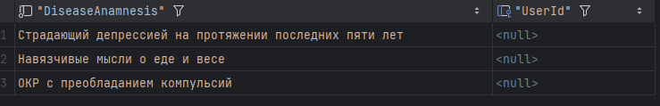

Рисунок 3.32 – Результат запроса, который проверяет ссылочную целостность базы данных, при удалении записи из таблицы пользователей

Как можно увидеть на рисунке 3.32, соответствующие поля в таблице историй болезни установились в null. Тоже самое стало с соответствующими полями в таблице осмотров.

## Вывод раздела 3

Разработка физической модели базы данных включает в себя выбор аппаратной и программной платформы, реализацию базы данных и проверку корректности ее работы. На основании сравнительного анализа PostgreSQL была выбрана как оптимальное решение для системы управления базами данных благодаря своей высокой производительности, масштабируемости и надежности. PostgreSQL обеспечивает ACID-транзакции и механизмы восстановления после сбоев, что гарантирует целостность и сохранность данных.

На этапе реализации базы данных были созданы таблицы с необходимыми ограничениями, а также написаны триггерные функции и триггеры для проверки правильности данных. Все таблицы были заполнены корректными данными для проверки работы базы данных.

Для обеспечения безопасности и разграничения прав доступа пользователям были добавлены роли администратора, врача и медсестры. Администратор получил права на управление пользователями и репликацию базы данных. Врачи и медсестры получили права на выполнение операций, соответствующих их ролям, таких как добавление и изменение данных пациентов, историй болезни, осмотров и назначений.

Для проверки адекватности спроектированной базы данных были написаны и протестированы запросы, проверяющие корректность выполнения всех разработанных SQL-запросов, работу триггеров и разграничение прав доступа. Это позволило убедиться в правильности и надежности работы базы данных, а также в обеспечении безопасности и целостности данных.

В результате выполнения данного этапа была создана эффективная и надежная база данных, обеспечивающая корректное хранение и обработку медицинской информации с учетом требований безопасности и разграничения прав доступа пользователей.

# 4 РАЗРАБОТКА КЛИЕНТСКОГО ПРИЛОЖЕНИЯ

## 4.1. Обоснование выбора языка программирования

Как реализации взаимодействия пользователей с базой данных было выбрано веб-приложение. Реализация базы данных для психиатрической больницы в виде веб-приложения имеет множество существенных преимуществ, которые делают этот подход предпочтительным.

Во-первых, веб-приложение обеспечивает доступ к информации из любой точки с подключением к интернету. Это особенно важно для медицинского персонала, который может работать не только в больнице, но и удаленно, например, в случае выездных консультаций или необходимости доступа к данным вне рабочего места. Гибкость и мобильность веб-приложений позволяют врачам и медицинскому персоналу оперативно получать доступ к нужной информации в реальном времени, независимо от их физического местоположения.

Во-вторых, веб-приложение упрощает процесс обновления и поддержки системы. Все изменения и обновления могут быть реализованы централизованно на сервере, что исключает необходимость обновления программного обеспечения на каждом отдельном устройстве. Это снижает затраты на поддержку и администрирование системы, а также уменьшает время простоя при внедрении новых функций или исправлении ошибок

Кроме того, веб-приложение позволяет масштабировать систему в зависимости от потребностей больницы. С ростом числа пациентов и увеличением объема данных, система может быть расширена без значительных затрат на оборудование и инфраструктуру. Облачные решения, часто используемые для веб-приложений, обеспечивают необходимую гибкость и надежность для масштабируемости.

Таким образом, реализация базы данных для психиатрической больницы в виде веб-приложения обеспечивает гибкость, мобильность, улучшенную безопасность и простоту администрирования, что делает этот подход наиболее эффективным и предпочтительным.

Для реализации серверной части была выбрана платформа платформы ASP.NET Core Web API. Эта платформа имеет несколько преимуществ.

1. Высокая производительность: ASP.NET Core – это высокопроизводительная платформа, обеспечивающая быстрое выполнение запросов и обработку данных. Это особенно важно для медицинских учреждений, где задержки в доступе к информации могут оказать негативное влияние на лечение пациентов.
2. Масштабируемость: ASP.NET Core позволяет легко масштабировать веб-приложение в зависимости от потребностей больницы. Это значит, что по мере увеличения числа пользователей и объема данных система сможет эффективно справляться с возрастающими нагрузками.
3. Кросс-платформенность: ASP.NET Core поддерживает запуск на различных операционных системах, включая Windows, Linux и macOS. Это предоставляет больнице больше гибкости в выборе инфраструктуры и позволяет использовать существующие ресурсы без необходимости полной замены оборудования.
4. Гибкость и модульность: ASP.NET Core предоставляет гибкую архитектуру, которая позволяет разрабатывать модульные и легко расширяемые приложения. Это означает, что можно постепенно добавлять новые функции и улучшения без необходимости полной переделки системы.
5. Интеграция с другими технологиями: ASP.NET Core легко интегрируется с различными базами данных (например, SQL Server, MySQL, PostgreSQL) и облачными сервисами (например, Azure, AWS). Это упрощает процесс развертывания и управления приложением, а также обеспечивает высокую доступность и надежность системы.
6. Сообщество и поддержка: Платформа ASP.NET Core активно поддерживается большим сообществом разработчиков и компанией Microsoft. Это гарантирует наличие обширной документации, регулярные обновления и доступ к различным ресурсам для решения возникающих вопросов.

Так как ASP.NET Core работает с языком программирования C#, он и был выбран в качестве основного.

Для реализации лицевой части приложения был выбран React. React – один из самых популярных фреймворков для разработки пользовательских интерфейсов благодаря множеству преимуществ:

1. Компонентный подход: React основан на компонентной архитектуре, что позволяет разработчикам создавать модульные и повторно используемые компоненты. Это упрощает процесс разработки, тестирования и поддержки кода, а также позволяет быстро масштабировать приложения.
2. Виртуальный DOM: React использует виртуальный DOM (Virtual DOM), что значительно увеличивает производительность приложений. Виртуальный DOM позволяет минимизировать операции с реальным DOM, что делает изменения в интерфейсе быстрыми и эффективными.
3. Гибкость и совместимость: React можно использовать как для создания отдельных виджетов, так и для разработки полноценных одностраничных приложений (SPA). Он легко интегрируется с другими библиотеками и фреймворками, что делает его гибким инструментом для разнообразных задач.
4. Поддержка сообщества и экосистемы: React активно поддерживается огромным сообществом разработчиков и компанией Facebook. Это означает наличие обширной документации, множество библиотек и инструментов, а также регулярные обновления и улучшения.
5. JSX: React использует JSX (JavaScript XML) для описания компонентов, что делает код более читаемым и удобным для работы. JSX позволяет комбинировать JavaScript и HTML, что упрощает создание сложных пользовательских интерфейсов.

База данных и внешний программный интерфейс поднимаются в виде контейнеров в Docker. Docker упрощает процесс развертывания приложения на различных серверах. Контейнеры можно легко копировать, перемещать и запускать на любых машинах с поддержкой Docker, что ускоряет и упрощает развертывание. Кроме того, Docker-контейнеры поддерживают горизонтальное масштабирование, что позволяет легко увеличить количество экземпляров базы данных.

Авторизация в приложении реализована с помощью JWT.

В качестве ORM для реализации подключения и работы с базой данных был выбран фреймворк EF Core. EF Core предоставляет уровень абстракции над базой данных, что позволяет работать с различными СУБД (например, SQL Server, PostgreSQL, MySQL) без изменения кода приложения. EF Core поддерживает механизм миграций, который упрощает управление изменениями структуры базы данных. Миграции позволяют автоматически применять изменения в схеме базы данных при обновлении приложения, что облегчает процесс разработки и развертывания. EF Core является частью экосистемы .NET, что обеспечивает плотную интеграцию с другими компонентами и технологиями платформы. Это позволяет использовать весь потенциал .NET для создания мощных и производительных приложений. Благодаря улучшенной производительности и оптимизациям, EF Core позволяет эффективно работать с большими объемами данных и выполнять сложные запросы. Это делает его подходящим выбором для высоконагруженных приложений. EF Core автоматически отслеживает изменения в объектах и управляет состоянием сущностей, что упрощает выполнение операций обновления и удаления. Это снижает вероятность ошибок и облегчает управление данными.

## 4.2. Разработка пользовательского интерфейса

Приложение предоставляет возможность авторизации для всех пользователей. Экран авторизации можно увидеть на рисунке 4.1.

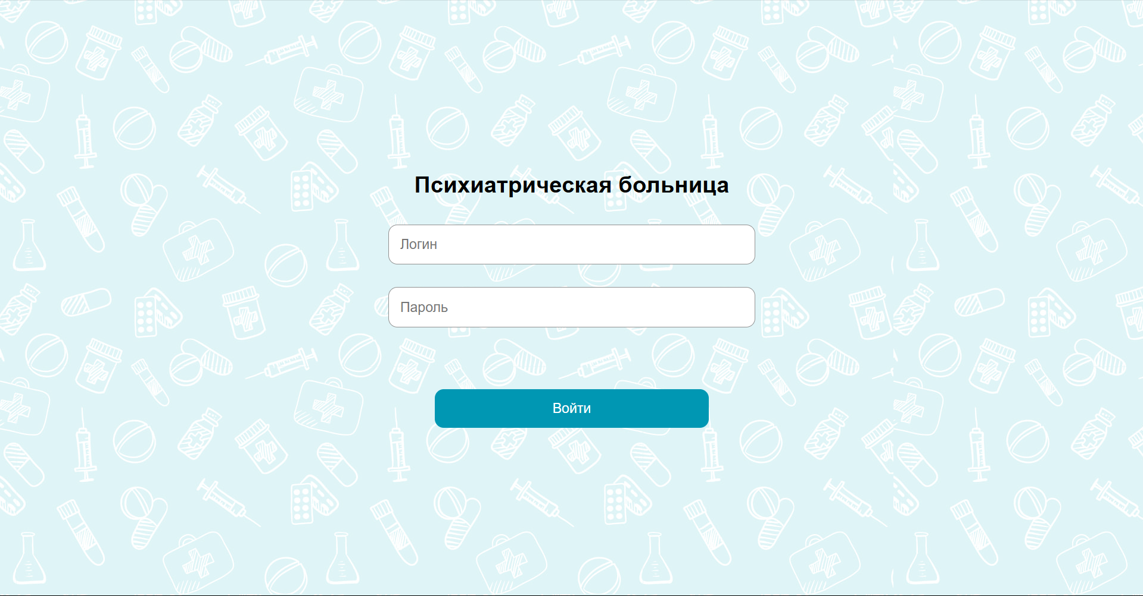

Рисунок 4.1 – Экран авторизации

Для медсестёр приложение предоставляет возможность поиска пациентов по ФИО, просмотра их историй болезни, осмотров, назначений и анализов. Также для медсестёр приложение предоставляет возможность добавления анализов и возможность отметить выполнение назначения врача. На рисунке 4.2 показан экран поиска пациентов для медсестёр. Стоит отметить, что для медсестёр и врачей эти экраны будут отличаться, так как медсёстры не могут добавлять пациентов. Тоже можно сказать и об экране просмотра информации об истории болезни, некоторые действия, доступные врачам, не будут доступны для медсестёр.

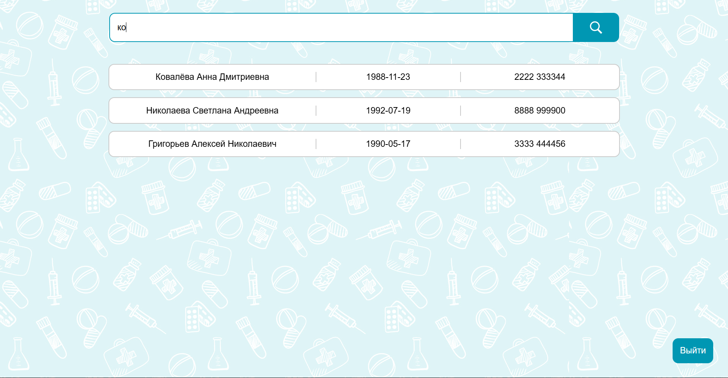

Рисунок 4.2 – Экран поиска пациентов для медсестры

На рисунках 4.3 – 4.5 показаны экраны для просмотра всевозможных необходимых данных о пациенте для медсестры.

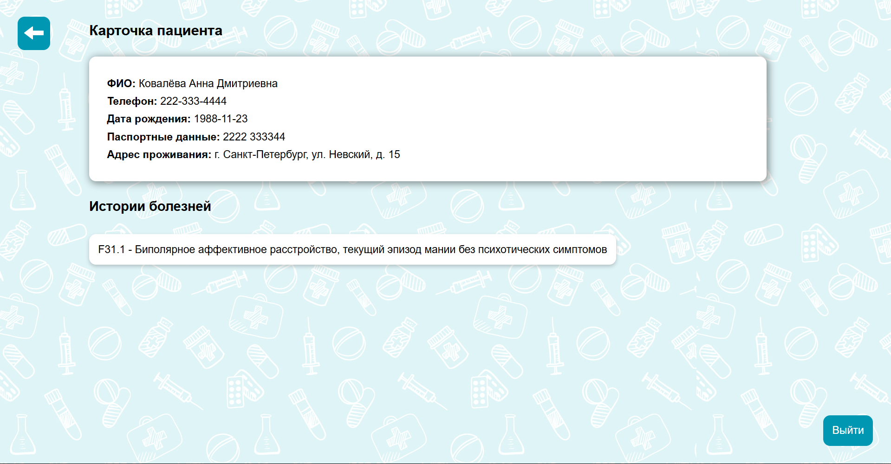

Рисунок 4.3– Экран просмотра данных и историй болезни пациента для медсестры

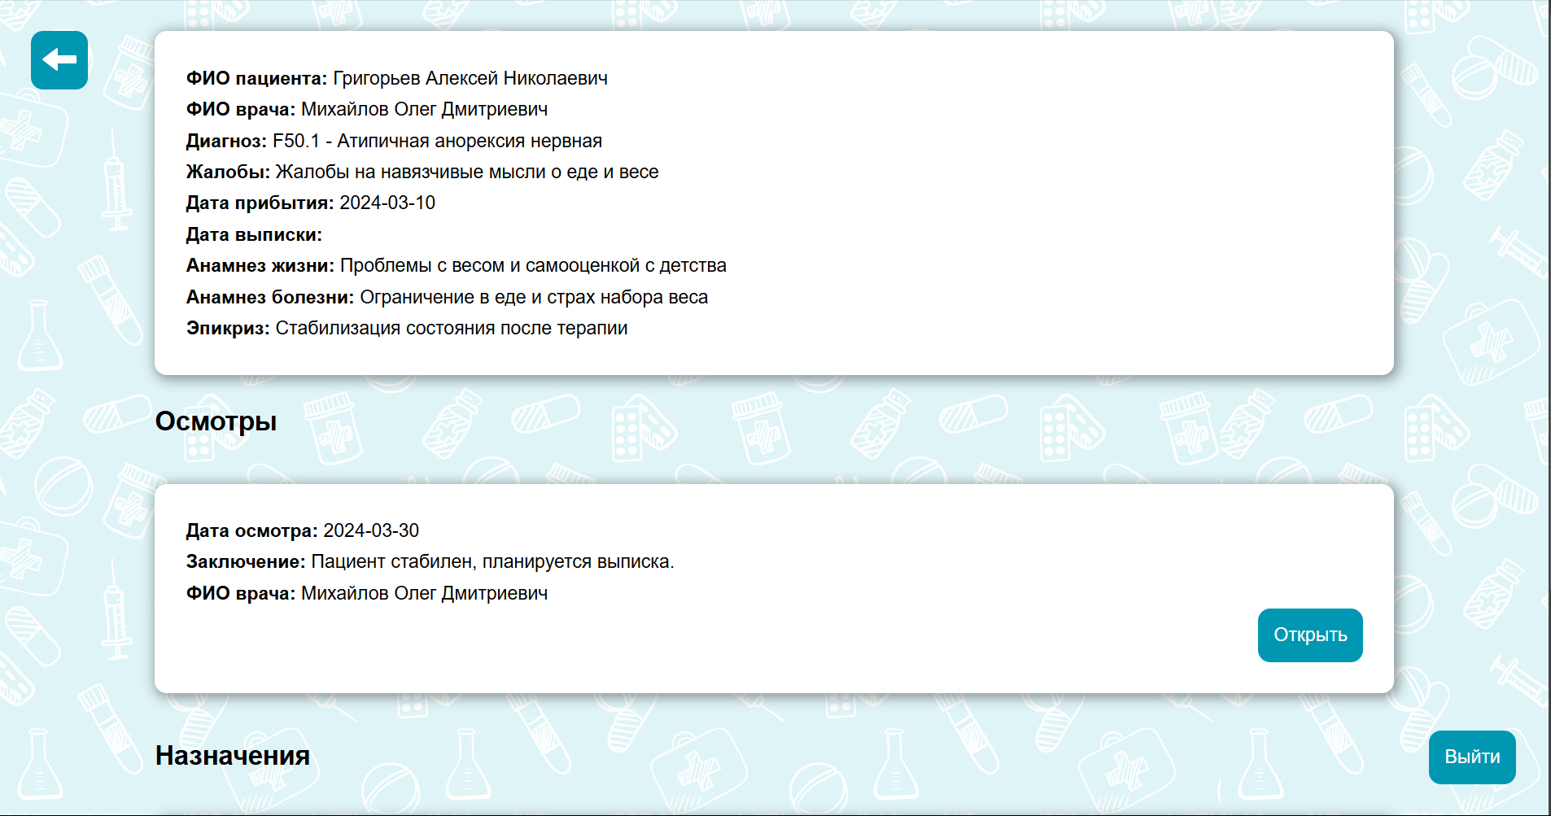

Рисунок 4.4 – Экран просмотра истории болезни, назначений и осмотров для медсестры

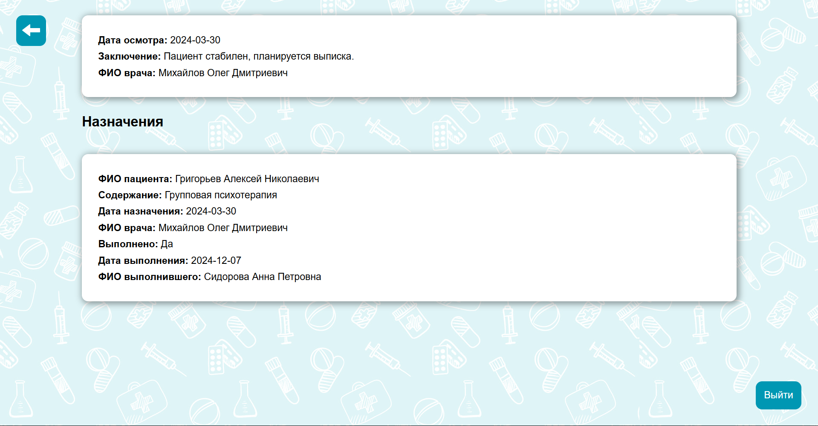

Рисунок 4.5 – Экран просмотра осмотра и назначений для медсестры

Также на рисунке 4.6 представлен вид ещё невыполненного никем назначения врача.

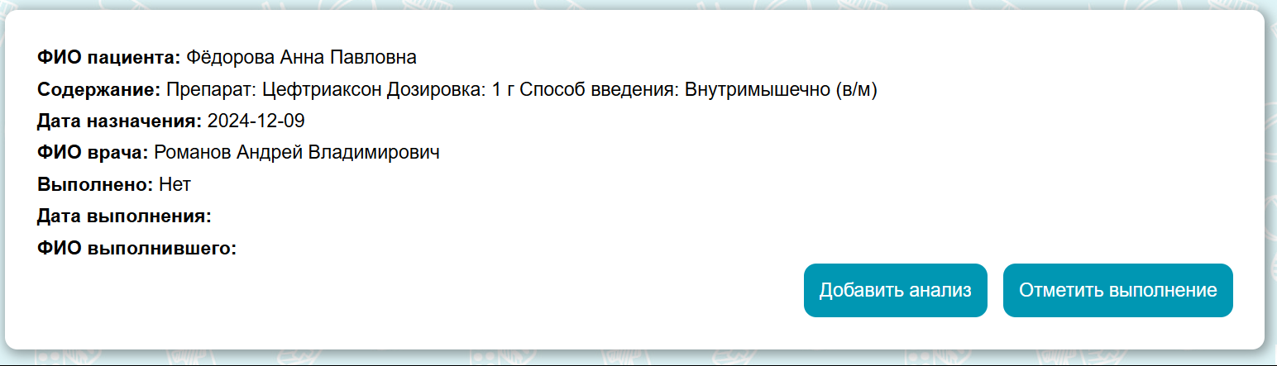

Рисунок 4.6 – Невыполненное назначение для медсестры

На рисунке 4.7 представлен интерфейс добавления анализа для медсестры.

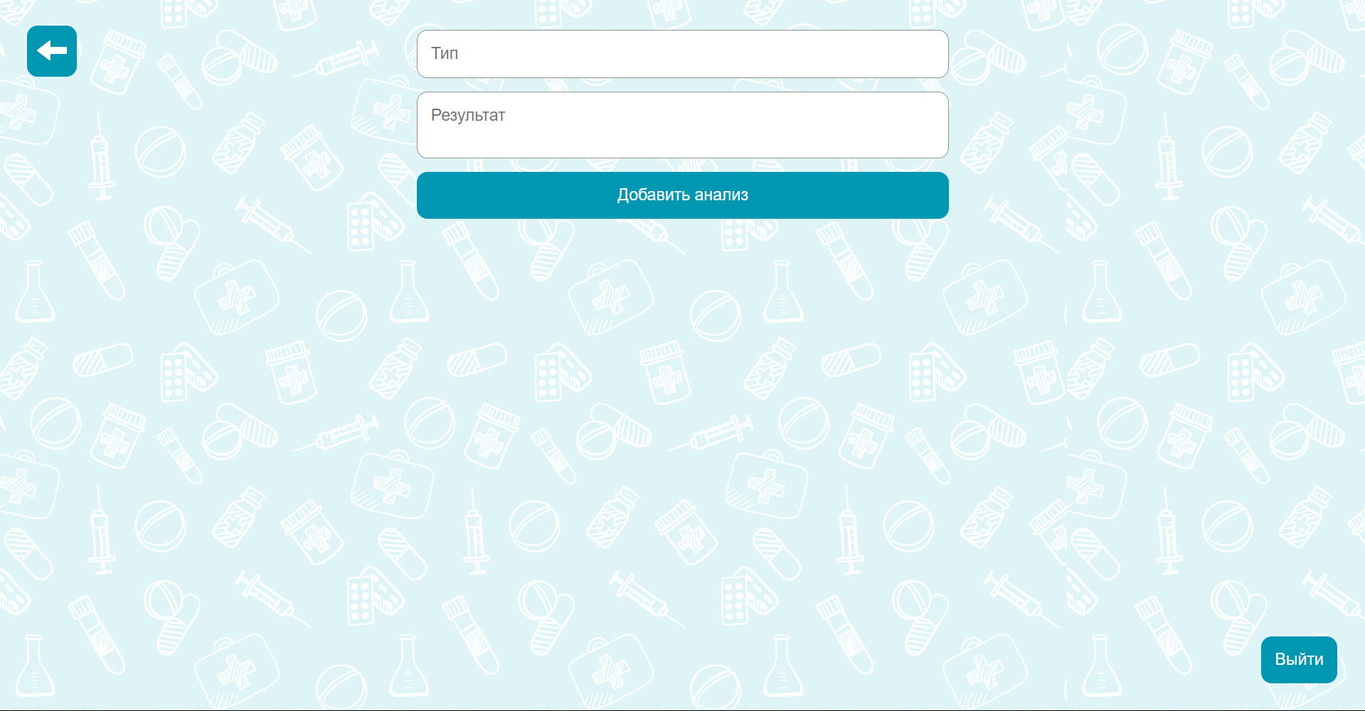

Рисунок 4.7 – Экран добавления анализа

Для врачей приложение предоставляет возможность поиска пациентов по ФИО, добавления пациентов, просмотра, добавления и редактирования их историй болезни, просмотра, добавления, редактирования и удаления их осмотров, просмотра и добавления назначений. Интерфейс для поиска пациентов представлен на рисунке 4.8.

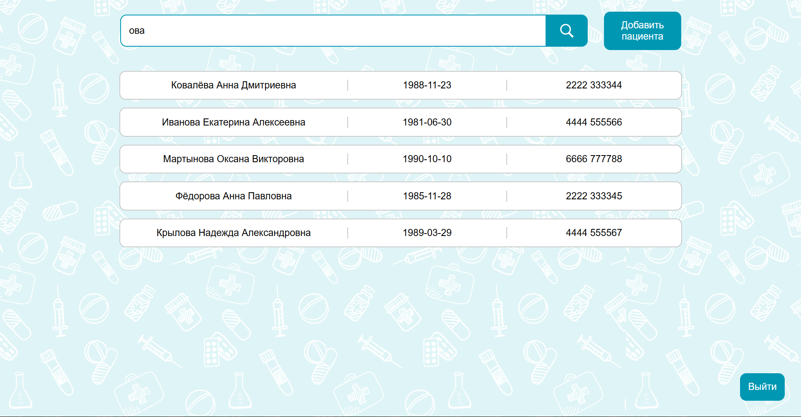

Рисунок 4.8 – Экран поиска пациентов для врача

На рисунке 4.9 представлен внешний вид экрана добавления пациента. Также на рисунке 4.10 показан интерфейс просмотра данных о пациенте для врача.

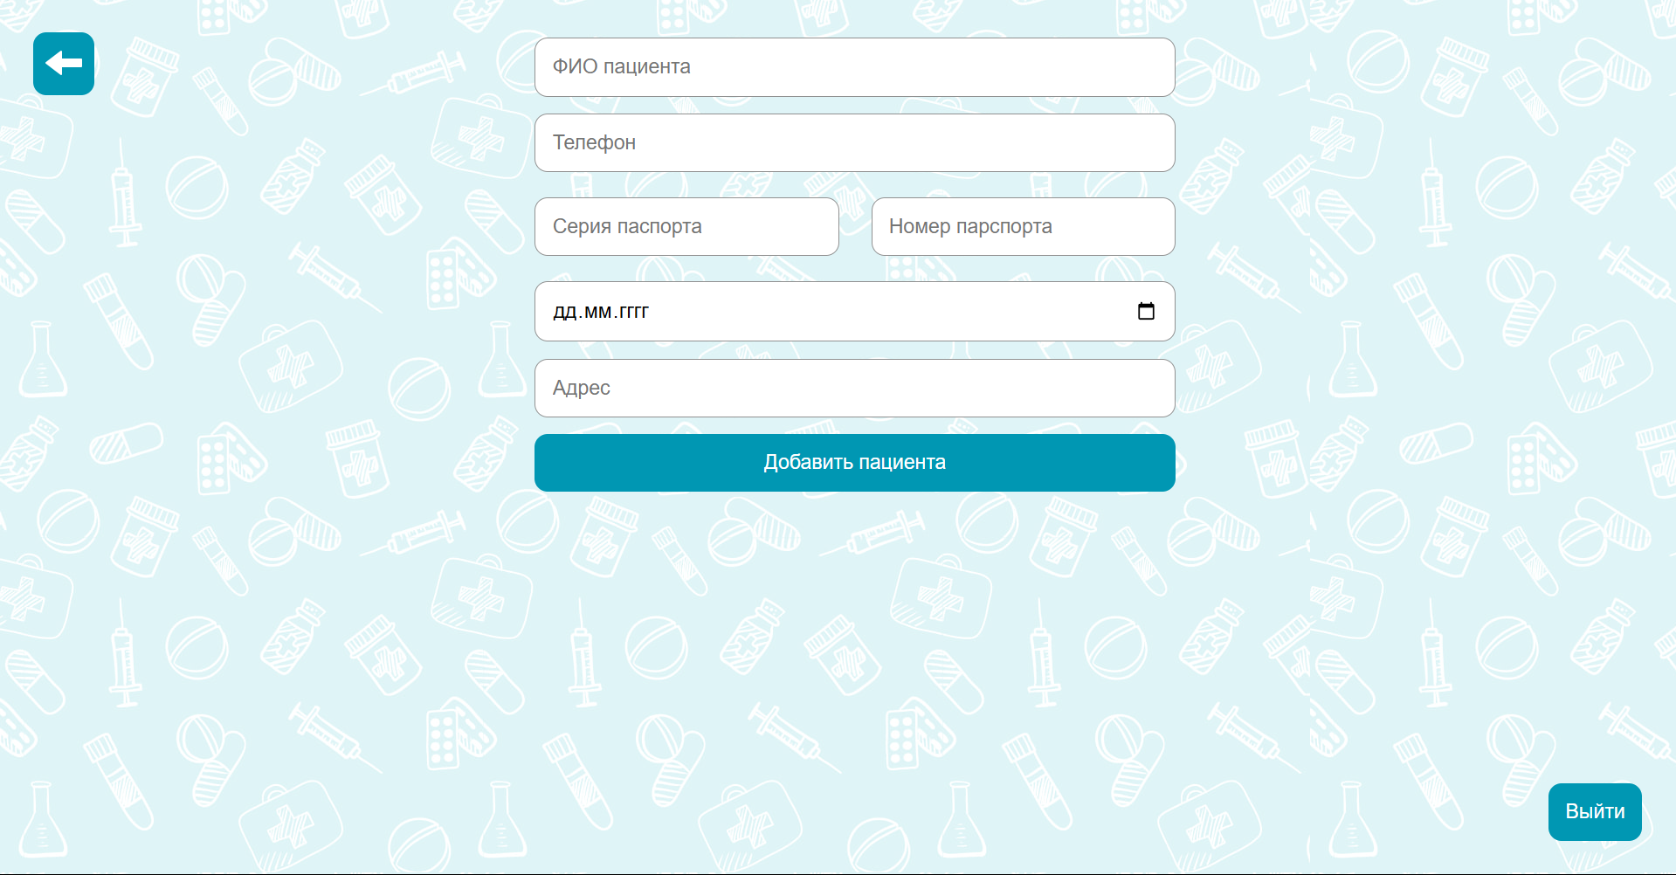

Рисунок 4.9 – Экран добавления пациента

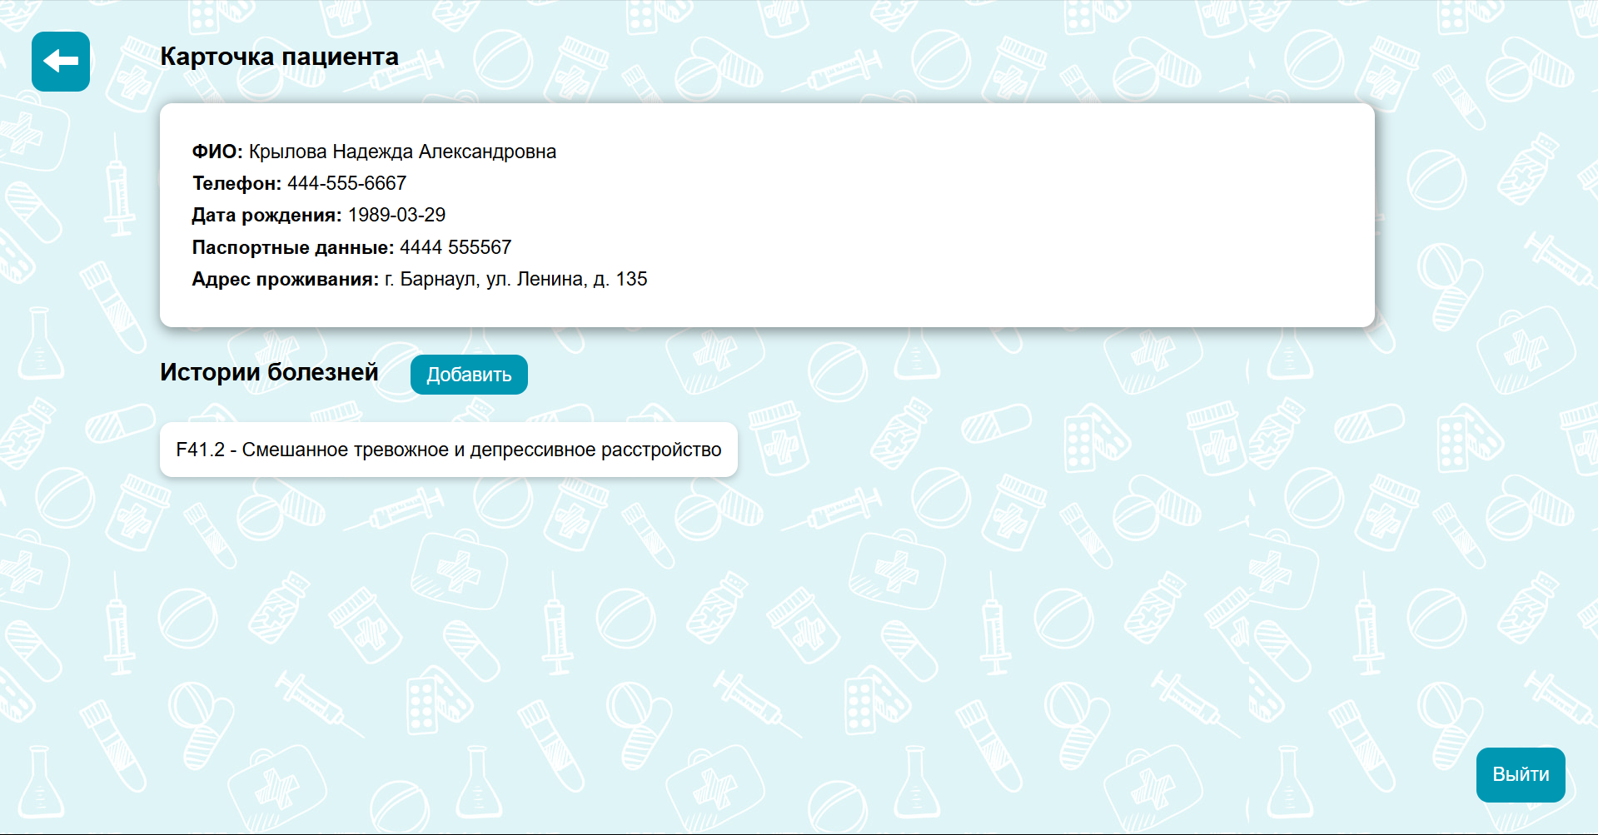

Рисунок 4.10 – Экран просмотра данных и историй болезни пациента для врача

На рисунке 4.11 показан интерфейс для добавления истории болезни пациента, на рисунке 4.12 показан экран просмотра истории болезни, а на рисунке 4.13 представлен интерфейс редактирования истории болезни.

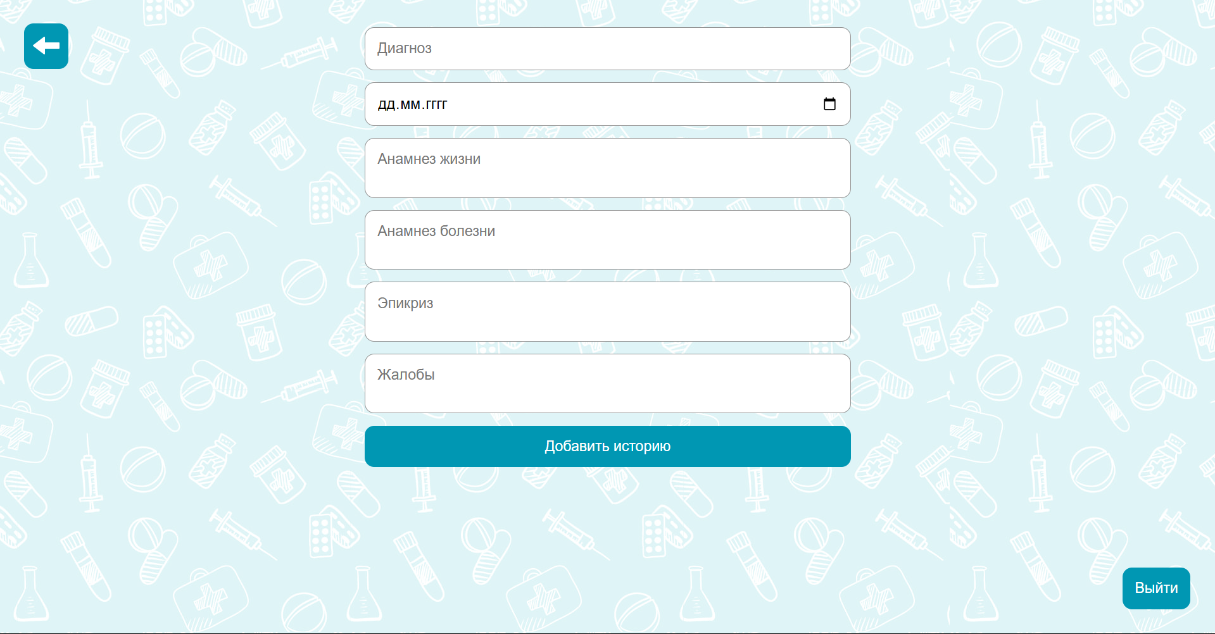

Рисунок 4.11 – Экран добавления истории болезни

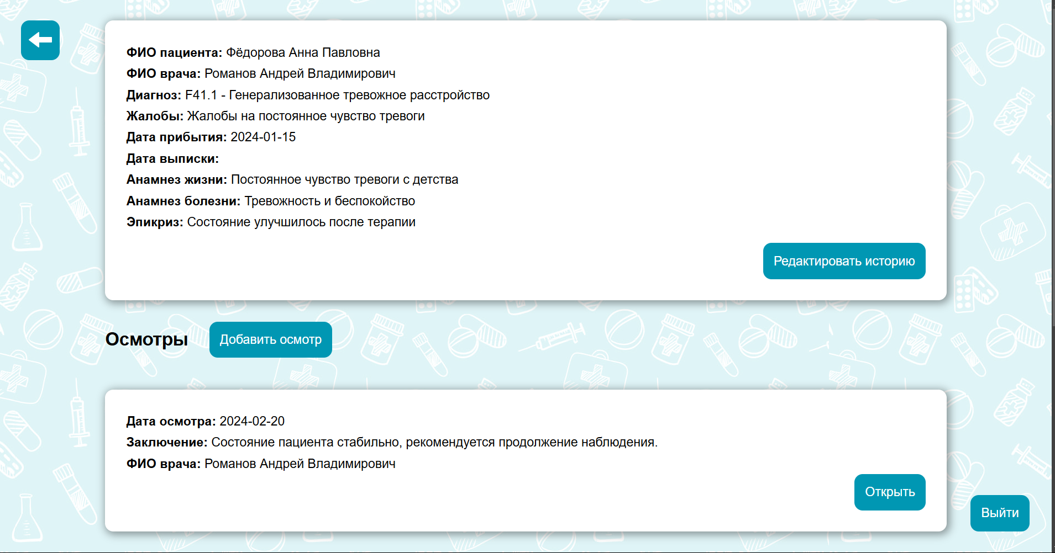

Рисунок 4.12 – Экран просмотра истории болезни, осмотров и назначений для врача

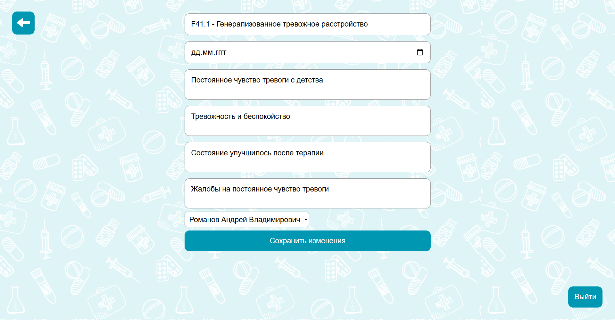

Рисунок 4.13 – Экран редактирования истории болезни

На рисунке 4.14 показан интерфейс для добавления осмотра пациента, на рисунке 4.15 показан экран просмотра информации об осмотре, а на рисунке 4.16 представлен интерфейс редактирования осмотра.

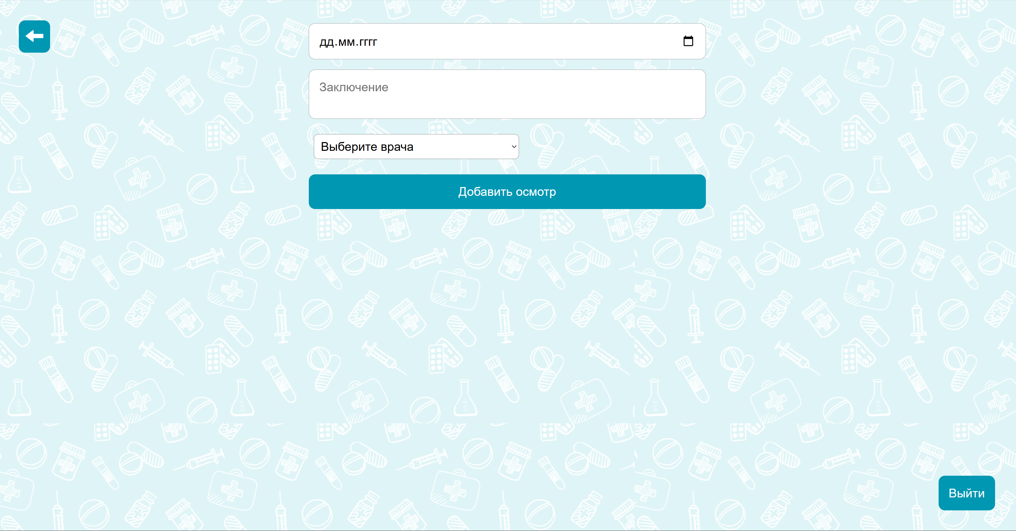

Рисунок 4.14 – Экран добавления осмотра

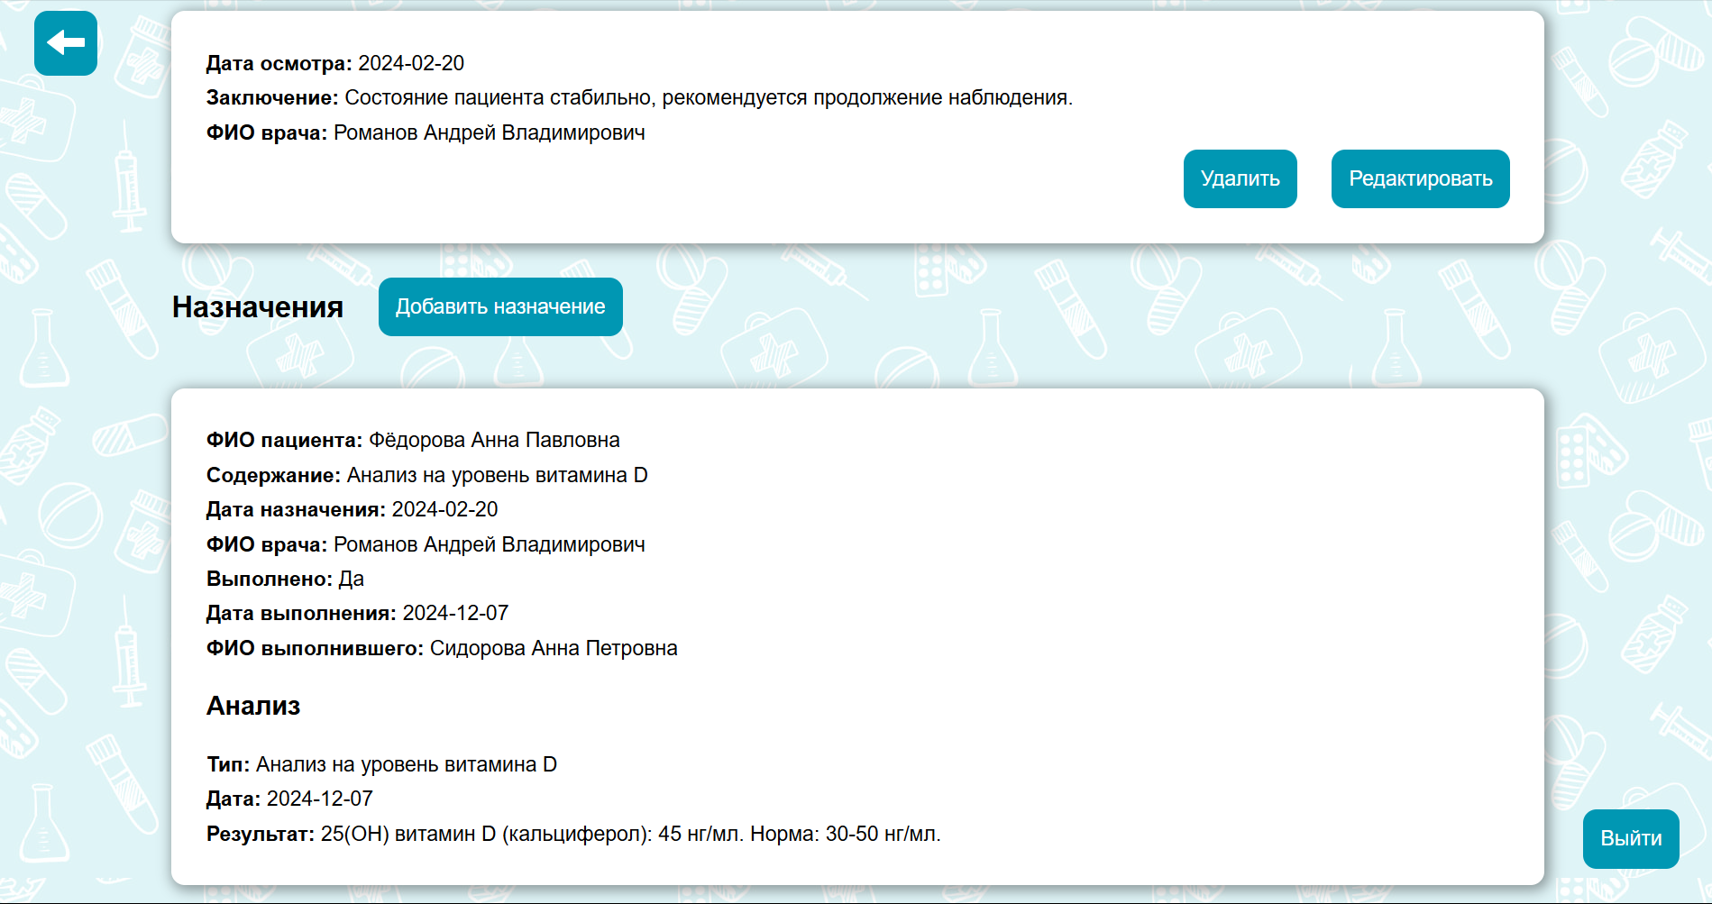

Рисунок 4.15 – Экран просмотра осмотра и назначений

Стоит отметить, что экран добавления не будет отличаться от экрана редактирования осмотра ничем, кроме названия кнопки.

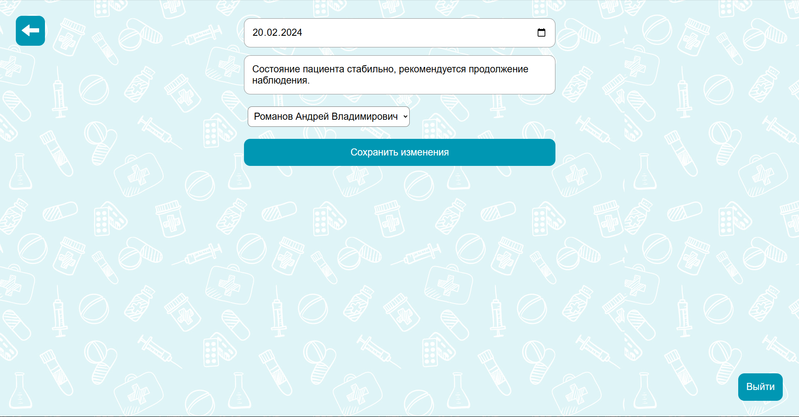

Рисунок 4.16 – Экран редактирования осмотра

На рисунке 4.17 показан внешний вид экрана добавления назначения.

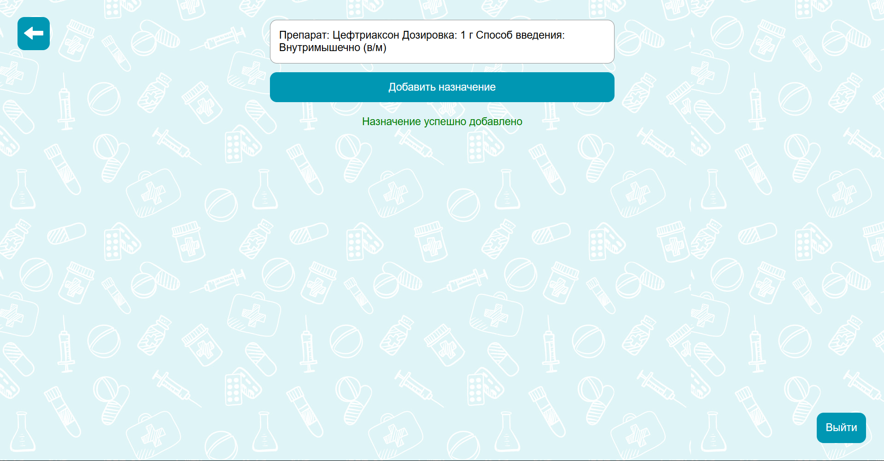

Рисунок 4.17 – Экран добавления назначения

Для администраторов приложение предоставляет возможность поиска сотрудников по ФИО, а также возможности их добавления, удаления и редактирования. Интерфейс для писка работников представлен на рисунке 4.18. А на рисунке 4.19 показан интерфейс для добавления нового работника.

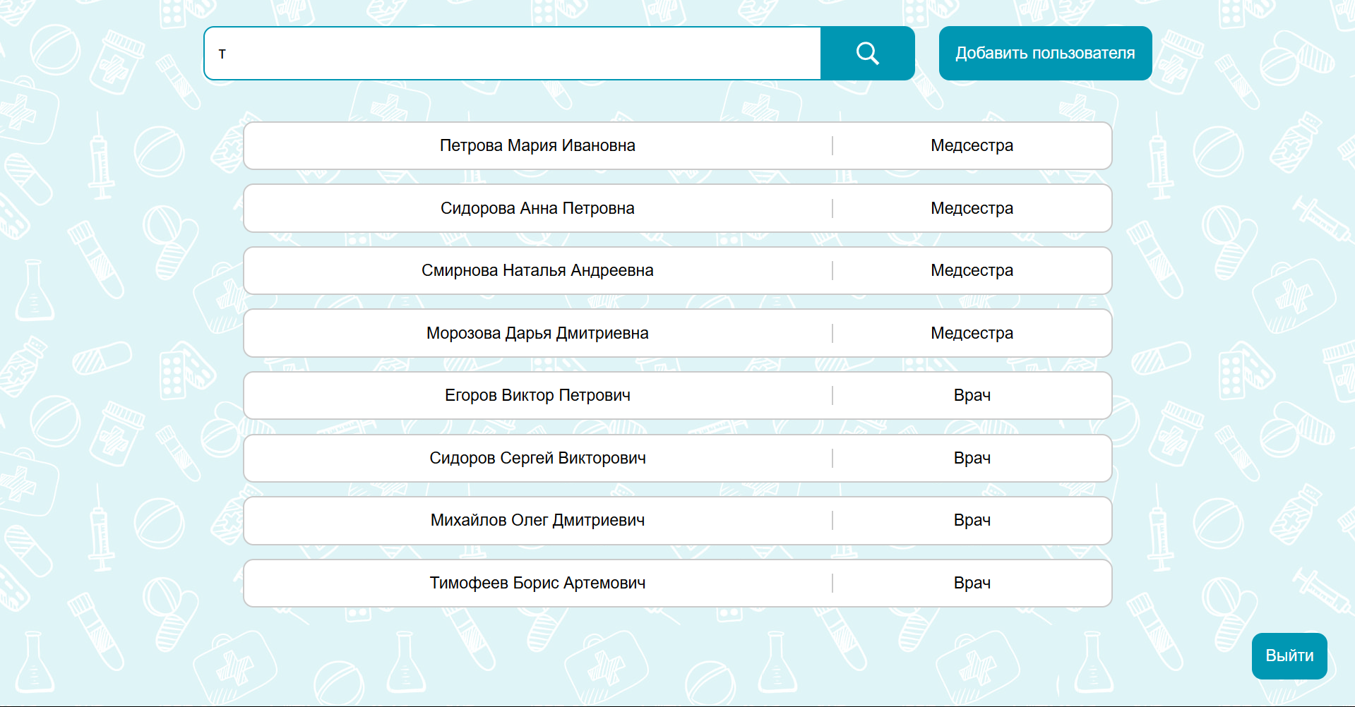

Рисунок 4.18 – Экран поиска работников для администратора

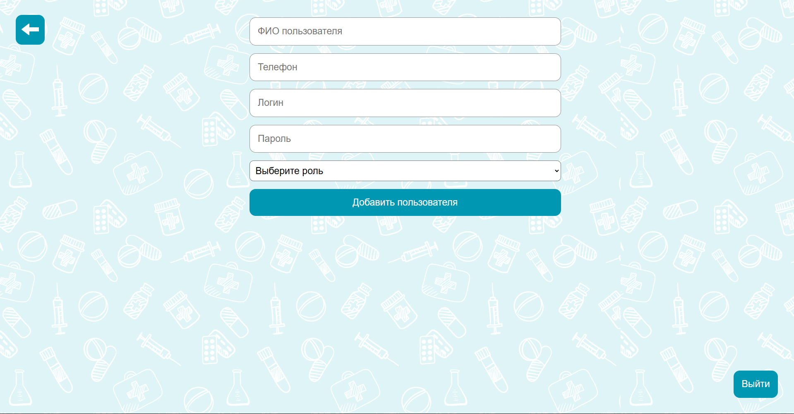

Рисунок 4.19 – Экран добавления работника

На рисунках 4.20, 4.21 представлена экраны для просмотра информации о пользователе системы и для редактирования пользователя соответственно.

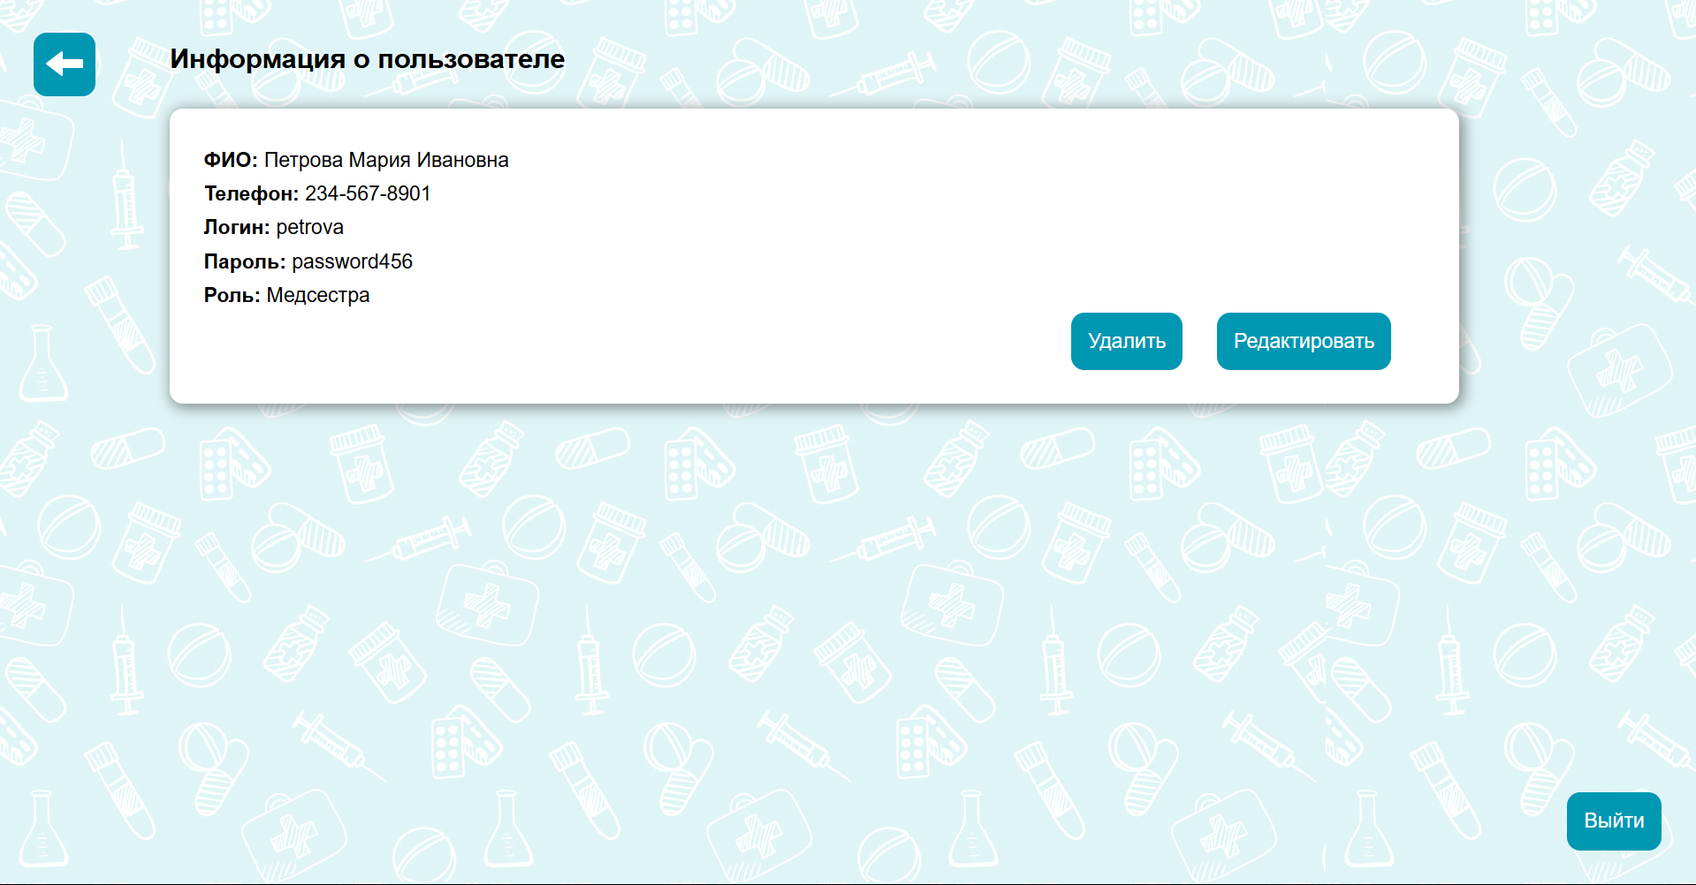

Рисунок 4.20 – Экран информации о пользователе

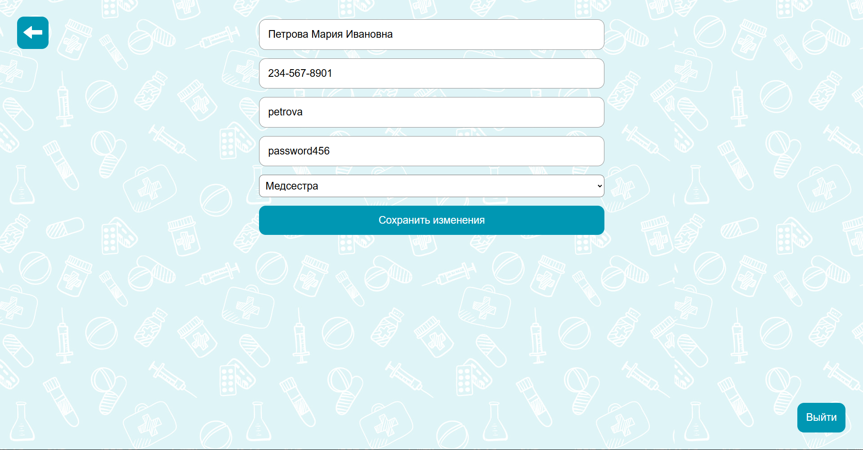

Рисунок 4.21 – Экран редактирования работника

## 4.3. Алгоритм работы каждого из модулей

Серверная часть приложения реализована в виде стандартной луковой архитектуры. Луковая архитектура предлагает модульный и многослойный подход к разработке программного обеспечения, который способствует улучшению поддерживаемости и тестируемости кода. В основе этой архитектуры лежит принцип разделения ответственности, где каждая изоляционная зона решает свои задачи. В контексте разработки базы данных для психиатрической больницы луковая архитектура позволяет разделить бизнес-логику, интерфейсы и инфраструктуру, что облегчает внесение изменений и добавление новой функциональности без нарушения существующей логики.

Как были написано выше, приложение было поделено на слои.

Центральным слоем является слой доменных сущностей. Этот слой предоставляет набор анемичных сущностей, которые соответствуют сущностям в базе данных. Пример такой сущности приведён на листинге Б.1 приложения Б.

Следующим идёт слой доступа к данным. В приложении используются паттерны глупых и умных репозиториев. Глупый репозиторий предоставляет стандартный набор операций для работы с базой данных, который не зависит от конкретной сущности. Умный репозиторий уже понимает, с какими конкретно сущностями он работает и добавляет логику, необходимую конкретной сущности. Пример умного репозитория показан на листинге Б.2 приложения Б. Первой задачей слоя доступа к данным является получить данные из базы данных и привести их в форму, пригодную для последующей их обработки в коде. Второй задачей слоя доступа к данным является правильное сохранение данных в базе данных.

После слоя доступа к данным идёт слой бизнес-логики. Этот слой отвечает за всю внутреннюю логику приложения, такую как авторизация пользователей, контроль за корректностью данных и управление слоем доступа к данным. Пример модуля из этого слоя приведён на листинге Б.3 приложения Б. Этот слой отделён от остальных портами, к которым остальные слои имеют свои адаптеры. Слой доступа к данным соединён со слоем бизнес-логики управляемыми адаптерами, это означает, что слой бизнес-логики управляет слоем доступа к данным как раз через эти адаптеры. Также слой бизнес-логики соединён с презентационным слоем управляющими портами, которые указывают, что должен выполнить слой бизнес-логики.

Презентационный слой предоставляет собой внешний программный интерфейс, через который фронтенд будет подавать команды и данные бэкенду. Модуль, из презентационного слоя, отвечающий за пользователей представлен на листинге Б.4 приложения Б.

Также были реализованы контракты для обмена данными между слоями приложения, а также между фронтендом и бэкендом. Пример контракта показан на листинге Б.5 приложения Б.

Кроме вышеописанных технологий в реализации приложения применяется автомаппер, который упрощает преобразование доменных сущностей в контрактные.

Все необходимые конфигурации для работы с базой данных находятся в слое доступа к данным и используются в контексте базы данных.

Каждая сущность проходит путь от контроллера через сервис к умному репозиторию, глупому репозиторию, который уже выполняет изменения в базе данных. При возвращении данных этот путь проходится в обратном направлении.

Фронтенд часть веб-приложения реализована с использованием React. Вся кодовая база разбита на компоненты, которые являются наименьшими функциональными единицами и монтируются в браузере благодаря библиотеке React. Эти компоненты обмениваются информацией друг с другом, используя пропсы и контекст приложения. В пример можно привести два компонента: DoctorSelect (листинг Б.6 приложения Б) и AddExamination (листинг Б.7 приложения Б). Компонент DoctorSelect отображает выпадающий список с врачами и позволяет пользователю выбрать одного из них. При изменении выбора вызывается переданная через пропсы функция onChange, которая передает идентификатор выбранного врача в родительский компонент. Компонент AddExamination отвечает за добавление нового осмотра. Он содержит несколько состояний: newExamination для хранения данных осмотра, doctorId для хранения идентификатора выбранного врача и notification для отображения сообщений. Компонент включает в себя DoctorSelect и передает ему функцию handleChangeDoctor через пропсы, которая обновляет состояние doctorId при изменении выбора врача. Когда пользователь выбирает врача в DoctorSelect, вызывается функция handleChange, которая передает значение идентификатора выбранного врача через пропс onChange в компонент AddExamination. В результате функция handleChangeDoctor в AddExamination обновляет состояние doctorId, сохраняя выбранного врача. Таким образом, два компонента взаимодействуют и обмениваются данными через пропсы, что позволяет компоненту AddExamination использовать идентификатор выбранного врача при добавлении нового осмотра. Этот подход обеспечивает модульность и гибкость кода, делая его более организованным и легким для поддержки. Кроме того, использование контекста позволяет управлять глобальным состоянием приложения и передавать данные между компонентами без необходимости передачи пропсов через несколько уровней компонентов.

Контекст используется для управления глобальным состоянием приложения, что позволяет избежать передачи пропсов через несколько уровней компонентов. Файл AppContext.jsx (листинг Б.8 приложения Б) предоставляет провайдер контекста и методы для управления состоянием, такие как установка роли пользователя и состояния авторизации. AppContext используется для хранения и управления глобальным состоянием приложения, таким как роль пользователя (role) и статус, является ли пользователь врачом (isDoctor). В AppProvider состояние и методы управления этим состоянием передаются через провайдер контекста. Это позволяет любому компоненту внутри провайдера получить доступ к этим данным и функциям, избегая передачи пропсов через несколько уровней компонентов. Когда приложение загружается, useEffect выполняет асинхронный запрос для получения роли пользователя и обновляет состояние role и isDoctor соответственно. Эти значения сохраняются в sessionStorage, чтобы их можно было легко восстановить при повторной загрузке приложения.

Часто используемые данные сохраняются в хранилище сессии, это дополнительно необходимо для сохранности информации, если кто-то из медицинского персонала забудет выйди из учетной записи. Также это ускоряет доступ к необходимой информации, избегая дополнительных запросов к серверу.

## 4.4. Тестирование работы приложения

Приложение было полностью протестировано вручную с использованием экранов, представленных на рисунках 4.1-4.21. Также было проведено полное тестирование API приложения. Некоторые этапы тестирования представлены ниже. На рисунке 4.22 представлено тестирование API запроса на регистрацию пользователя.

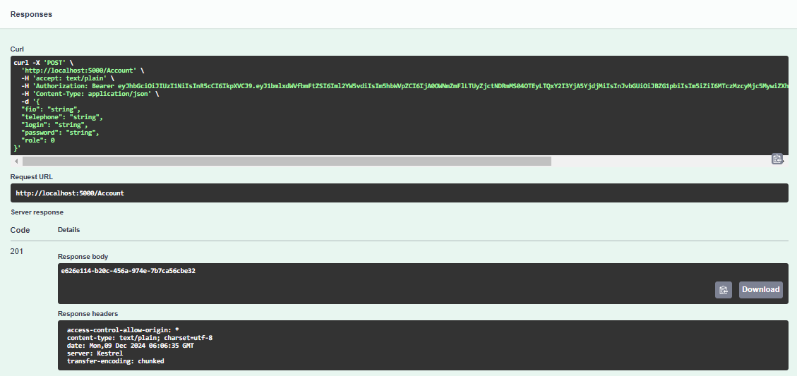

Рисунок 4.22 – Запрос на регистрацию пользователя

На рисунке 4.23 представлено тестирование API запроса пользователя на вход в систему.

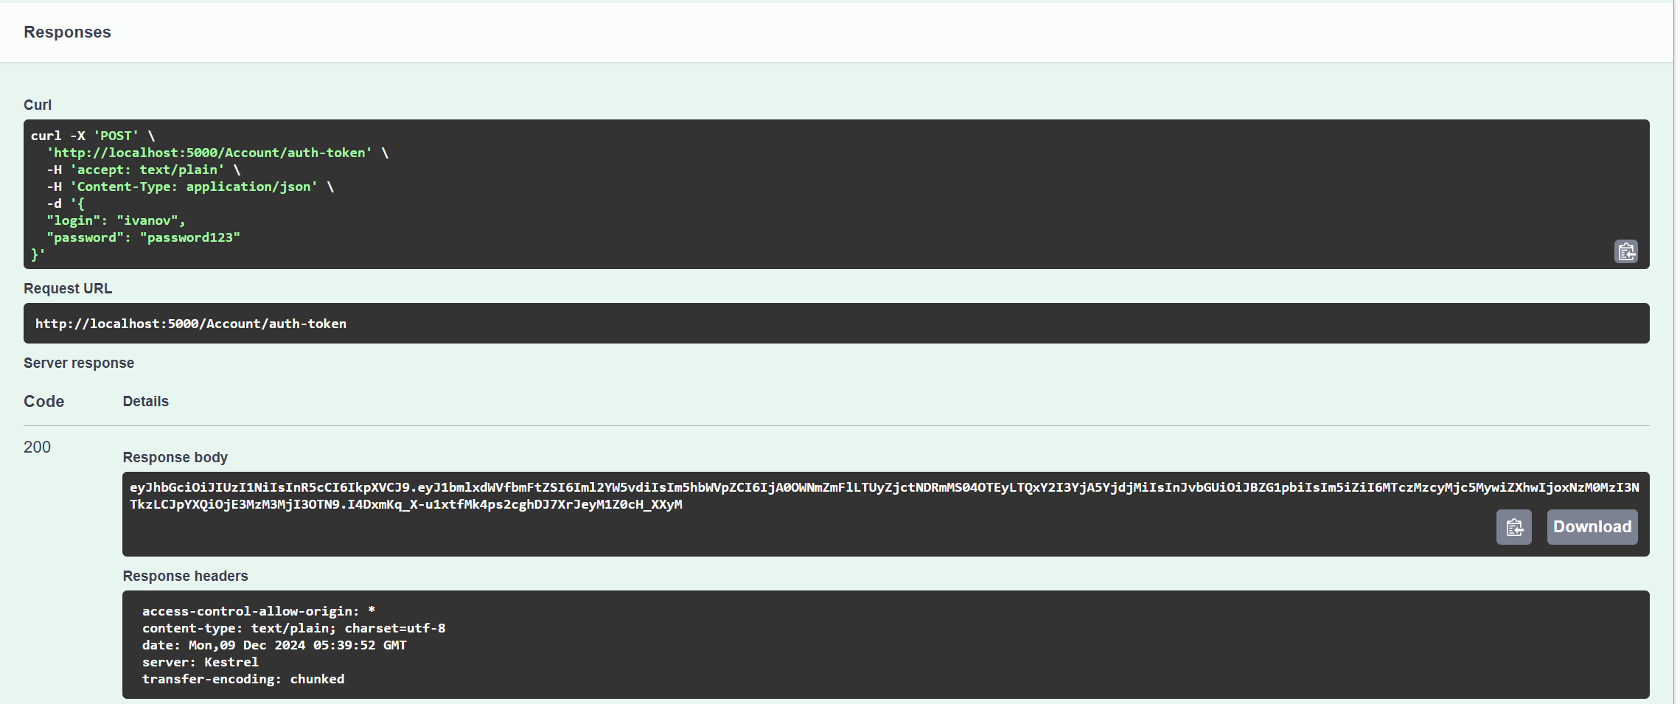

Рисунок 4.23 – Тестирование запроса вход

На рисунке 4.24 представлено тестирование API запроса на получение конкретного пользователя в системе по идентификатору.

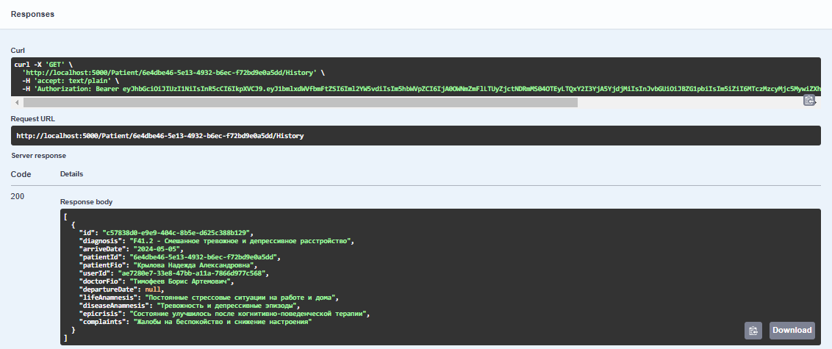

Рисунок 4.24 – Тестирование запроса на получение историй болезни по идентификатору пользователя

На рисунке 4.25 представлено тестирование API запроса на получение списка анализов по идентификатору истории болезни.

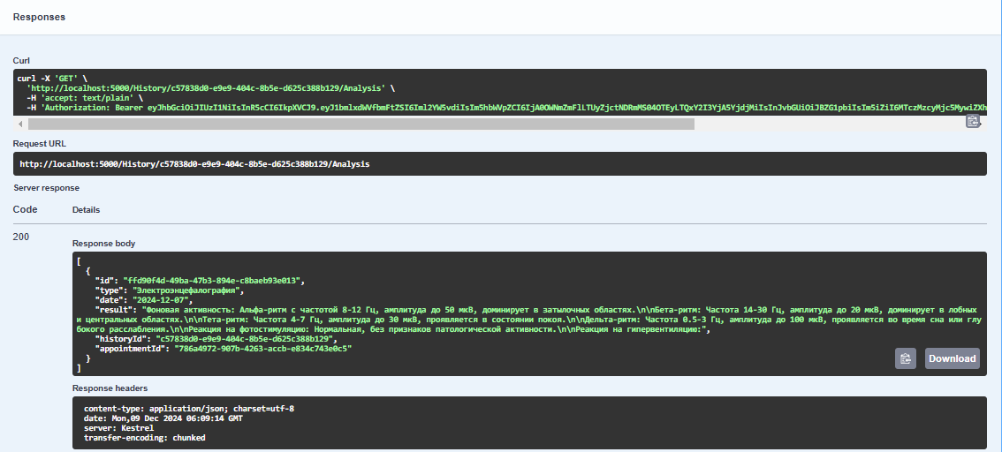

Рисунок 4.25 – Тестирование запроса на получение анализов по идентификатору истории болезни

На рисунке 4.26 представлено тестирование API запроса на получение списка осмотров по идентификатору истории болезни.

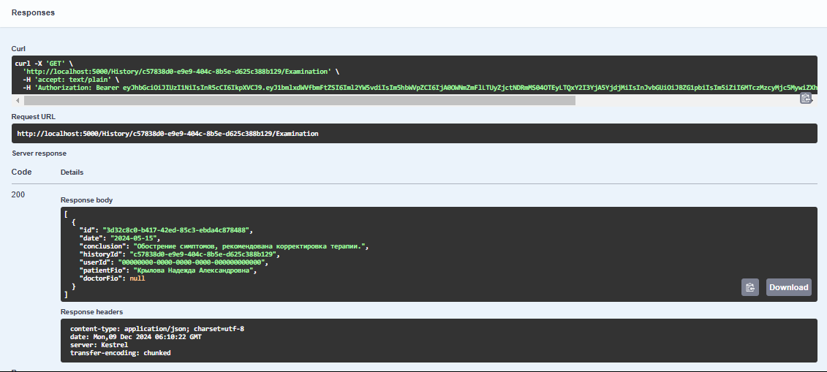

Рисунок 4.26 – Тестирование запроса на получение осмотров по идентификатору истории болезни

На рисунке 4.27 представлено тестирование API запроса на изменение пользователя в системе.

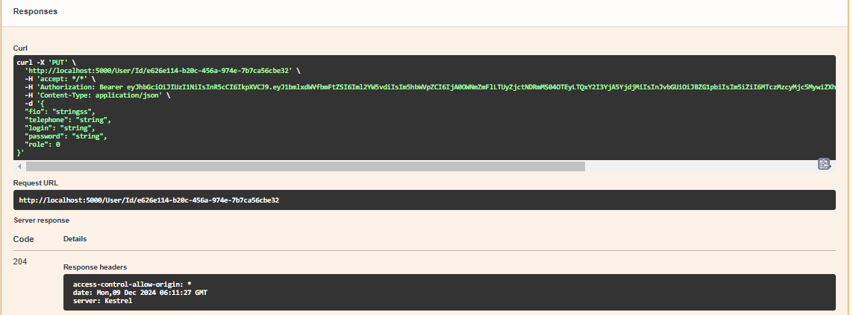

Рисунок 4.27 – Тестирование запроса на изменение работника

На рисунке 4.28 представлено тестирование API запроса на получение конкретной истории болезни по идентификатору.

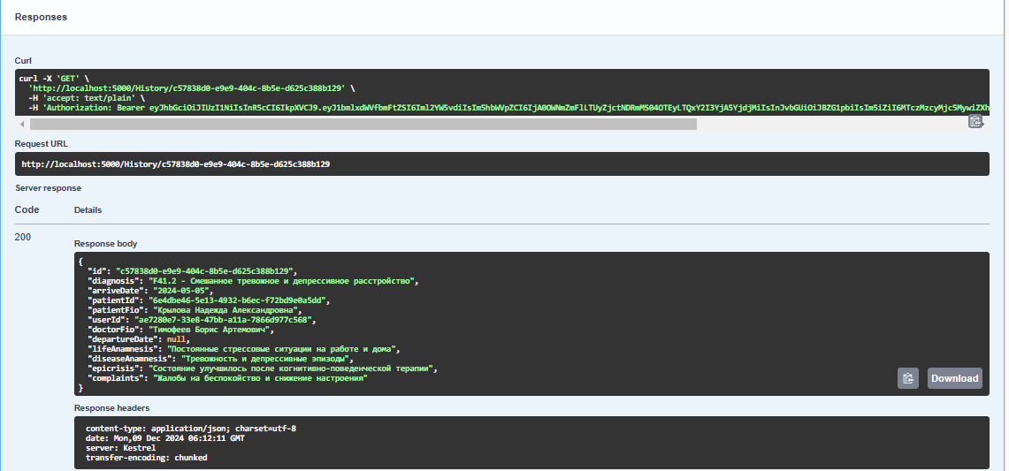

Рисунок 4.28 – Тестирование запроса на получение конкретной истории болезни по идентификатору

На рисунке 4.29 представлено тестирование API запроса на получение конкретного пользователя системы по идентификатору.

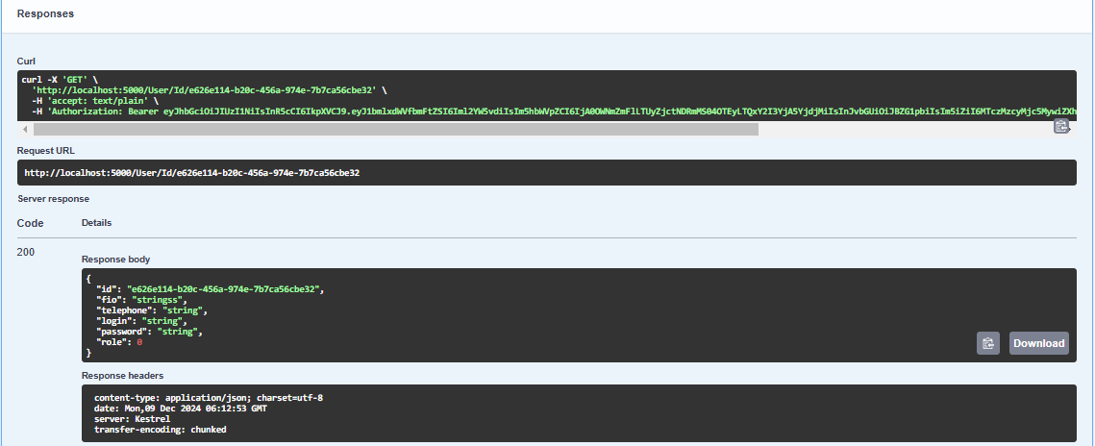

Рисунок 4.29 – Тестирование запроса на получение пользователя по идентификатору

На рисунке 4.30 представлено тестирование API запроса на получение конкретного пациента по идентификатору.

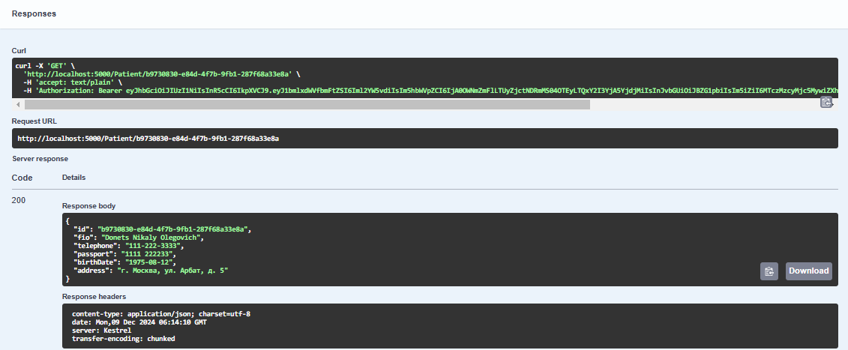

Рисунок 4.30 – Тестирование запроса на получение пациента по идентификатору

На рисунке 4.31 представлено тестирование API запроса на удаление конкретного пользователя системы по идентификатору.

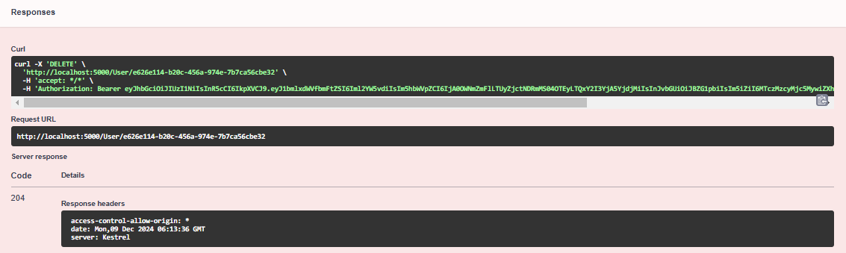

Рисунок 4.31 – Тестирование запроса на удаление пользователя

## Вывод раздела 4

Разработка клиентского приложения для взаимодействия с базой данных психиатрической больницы была успешно реализована с использованием веб-технологий. Веб-приложение предоставляет пользователям доступ к информации из любой точки с подключением к интернету, что особенно важно для медицинского персонала, работающего удаленно или при выездных консультациях. Это обеспечивает оперативный доступ к нужной информации в реальном времени, независимо от физического местоположения пользователей.

Процесс обновления и поддержки системы значительно упрощается благодаря возможности централизованного внедрения изменений и обновлений на сервере. Это устраняет необходимость обновления программного обеспечения на каждом отдельном устройстве, снижая затраты на поддержку и администрирование системы, а также уменьшая время простоя при внедрении новых функций или исправлении ошибок.

Веб-приложение также позволяет масштабировать систему в зависимости от потребностей больницы. С ростом числа пациентов и увеличением объема данных система может быть расширена без значительных затрат на оборудование и инфраструктуру. Облачные решения, часто используемые для веб-приложений, обеспечивают необходимую гибкость и надежность для масштабируемости системы.

Реализация базы данных в виде веб-приложения улучшает безопасность и упрощает администрирование системы. Централизованное управление позволяет лучше контролировать доступ к данным и оперативно реагировать на любые угрозы безопасности.

Использование платформы ASP.NET Core Web API для серверной части и React для клиентской части обеспечивает надежность и высокую производительность, а также создание современных и удобных интерфейсов для пользователей. Применение луковой архитектуры позволяет эффективно разделять бизнес-логику, интерфейсы и инфраструктуру, облегчая внесение изменений и добавление новой функциональности.

В целом, разработка клиентского приложения для психиатрической больницы в виде веб-приложения обеспечивает гибкость, мобильность, улучшенную безопасность и простоту администрирования, что делает этот подход наиболее эффективным и предпочтительным.

# ЗАКЛЮЧЕНИЕ

В заключение, разработка базы данных для психиатрической больницы представляет собой важный и комплексный проект, направленный на повышение качества медицинского обслуживания и оптимизацию работы учреждения. Интеграция надежных информационных систем позволяет централизованно хранить данные о пациентах, улучшать координацию между медицинскими специалистами и обеспечивать оперативный доступ к критически важной информации.

Реализация базы данных в виде веб-приложения, построенного на ASP.NET Core Web API и с использованием React для фронтенда, предоставляет высокую производительность, безопасность, масштабируемость и гибкость. В свою очередь, использование контейнеров Docker для развертывания базы данных и веб-приложения обеспечивает изоляцию, консистентность и простоту масштабирования, что делает систему более надежной и удобной в обслуживании.

Использование Entity Framework Core (EF Core) для управления данными в базе данных обеспечивает высокую производительность, удобство и гибкость, упрощая разработку и поддержку приложения. В итоге, данная курсовая работа демонстрирует важность интеграции передовых технологий в медицинскую практику для достижения наилучших результатов в лечении и реабилитации пациентов психиатрической больницы.

Интеграция луковой архитектуры и AutoMapper в проект делает код более структурированным и понятным, а процесс разработки и поддержки — более эффективным. Это гарантирует, что база данных для психиатрической больницы будет надежной, гибкой и легко управляемой системой.

# СПИСОК ИСПОЛЬЗОВАННЫХ ИСТОЧНИКОВ

1. Barker R. CASE-Method. Entity-Relationship Modelling. Copyright Oracle Corporation UK Limited, Addison-Wesley Publishing Co., 1990.

2. IDEF1 Information Modeling Method. Описание. Режим доступа – <http://www.idef.com/IDEF1.htm>.

3. IDEF1X Data Modeling Method. Описание. Режим доступа – <http://www.idef.com/IDEF1x.htm>.

4. Integration Definition For Information Modeling (IDEF1X). Режим доступа – <http://www.idef.ru/documents/Idef1x.pdf>.

5. Мартишин, С. А. Базы данных: проектирование и разработка информационных систем с использованием СУБД MySQL и языка Go : учебное пособие / С.А. Мартишин, В.Л. Симонов, М.В. Храпченко. — Москва : ИНФРА-М, 2022. — 325 с. + Доп. материалы [Электронный ресурс]. — (Высшее образование: Бакалавриат). — DOI 10.12737/1830834. - ISBN 978-5-16-017213-2. - Текст : электронный. - URL: [https://znanium.com/catalog/product/1830834](https://znanium.com/catalog/product/1830834%20)

6. Агальцов, В. П. Базы данных : учебник : в 2 кн. Книга 1. Локальные базы данных / В. П. Агальцов. — Москва : ФОРУМ : ИНФРА-М, 2021. — 352 с. : ил. — (Высшее образование). - ISBN 978-5-8199-0377-3. - Текст : электронный. - URL: [https://znanium.com/catalog/product/1222075](https://znanium.com/catalog/product/1222075%20)

7. Агальцов, В. П. Базы данных : в 2 книгах. Книга 2. Распределенные и удаленные базы данных : учебник / В.П. Агальцов. — Москва : ФОРУМ : ИНФРА-М, 2024. — 271 с. — (Высшее образование). - ISBN 978-5-8199-0959-1. - Текст : электронный. - URL: <https://znanium.ru/catalog/product/2138458>

8. Полищук, Ю. В. Базы данных и их безопасность : учебное пособие / Ю.В. Полищук, А.С. Боровский. — Москва : ИНФРА-М, 2023. — 210 с. — (Высшее образование: Специалитет). — DOI 10.12737/1011088. - ISBN 978-5-16-014924-0. - Текст : электронный. - URL: [https://znanium.com/catalog/product/1905717](https://znanium.com/catalog/product/1905717%20)

9. Мартишин, С. А. Проектирование и реализация баз данных в СУБД MySQL с использованием MySQL Workbench : учебное пособие / С.А. Мартишин, В.Л. Симонов, М.В. Храпченко. — Москва : ФОРУМ : ИНФРА-М, 2022. — 160 с. — (Высшее образование). - ISBN 978-5-8199-0517-3. - Текст : электронный. - URL: [https://znanium.com/catalog/product/](https://znanium.com/catalog/product/%20)

10. Бедердинова, О. И. Создание приложений баз данных в среде Visual Studio : учебное пособие / О.И. Бедердинова, Т.А. Минеева, Ю.А. Водовозова. — Москва : ИНФРА-М, 2021. — 94 с. - ISBN 978-5-16-109411-2. - Текст : электронный. - URL: [https://znanium.com/catalog/product/1243816](https://znanium.com/catalog/product/1243816%20)

11. Советов, Б. Я. Базы данных : учебник для вузов / Б. Я. Советов, В. В. Цехановский, В. Д. Чертовской. — 3-е изд., перераб. и доп. — Москва : Юрайт, 2023. — 420 с. — (Высшее образование). — ISBN 978-5-534-07217-4. — Текст : электронный // Образовательная платформа Юрайт [сайт]. — URL: [https://urait.ru/bcode/510752](https://urait.ru/bcode/510752%20)

# ПРИЛОЖЕНИЕ А Схемы БД

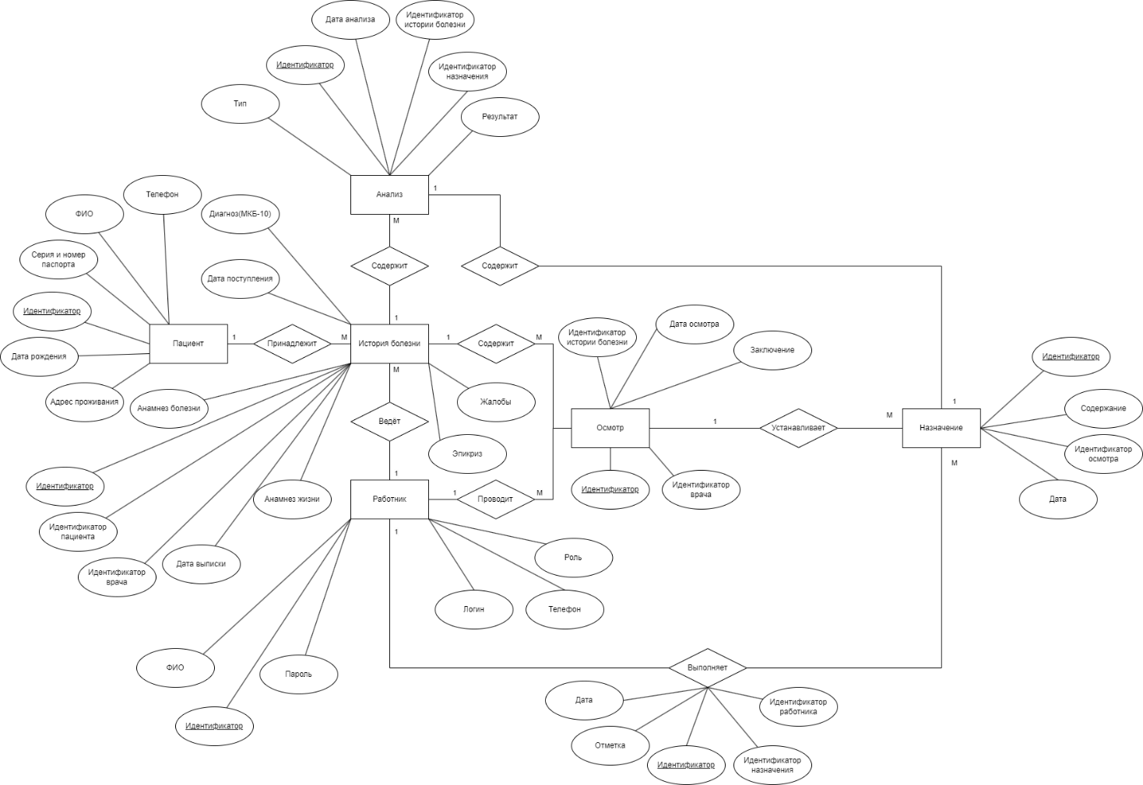

Рисунок А.1 – ERD-диаграмма базы данных

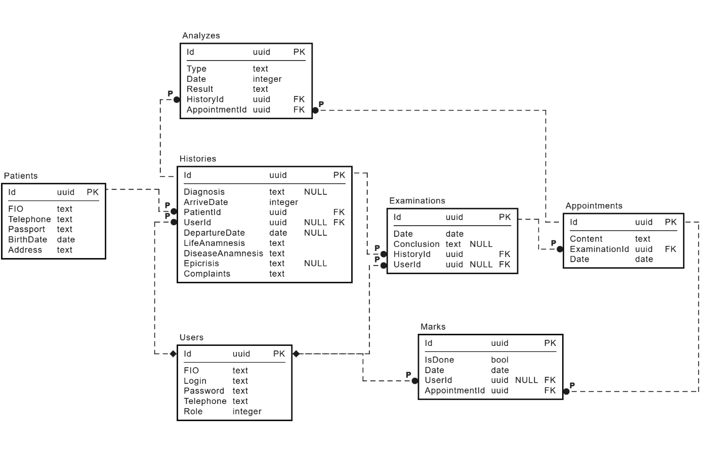

Рисунок А.2 – Полная атрибутивная модель базы данных

# ПРИЛОЖЕНИЕ Б Листинг приложения

Листинг Б.1 – User.cs

/// <summary>

/// Пользователь

/// </summary>

public class User : BaseEntity

{

/// <summary>

/// ФИО

/// </summary>

public string FIO { get; set; }

/// <summary>

/// Номер телефона

/// </summary>

public string Telephone { get; set; }

/// <summary>

/// Логин

/// </summary>

public string Login { get; set; }

/// <summary>

/// Пароль

/// </summary>

public string Password { get; set; }

/// <summary>

/// Роль

/// </summary>

public Role Role { get; set; }

/// <summary>

/// Истории, которые ведёт врач

/// </summary>

public virtual ICollection<History> Histories { get; set; }

/// <summary>

/// Отметки о выполнении, которые сделала медсестра

/// </summary>

public virtual ICollection<Mark> Marks { get; set; }

/// <summary>

/// Осмотры, которые провёл врач

/// </summary>

public virtual ICollection<Examination> Examinations { get; set; }

}

Листинг Б.2 – UserRepository.cs

///<inheritdoc cref="IUserRepository"/>

public class UserRepository : IUserRepository

{

private readonly IRepository<User> _repository;

private readonly IMapper _mapper;

/// <summary>

/// Создаёт экземпляр <see cref="UserRepository"/>.

/// </summary>

/// <param name="repository">Репозиторий.</param>

/// <param name="mapper">Маппер.</param>

public UserRepository(IRepository<User> repository, IMapper mapper)

{

_repository = repository;

_mapper = mapper;

}

///<inheritdoc/>

public async Task<Guid> AddAsync(UserDto user, CancellationToken cancellationToken)

{

var userEntity = _mapper.Map<User>(user);

return await _repository.AddAsync(userEntity, cancellationToken);

}

///<inheritdoc/>

public async Task<UserDto> LoginAsync(LoginUserRequest request, CancellationToken cancellationToken)

{

var user = await _repository

.GetAll()

.Where(s => s.Login == request.Login && s.Password == request.Password)

.ProjectTo<UserDto>(_mapper.ConfigurationProvider)

.FirstOrDefaultAsync(cancellationToken);

if (user == null) throw new EntityNotFoundException();

return user;

}

///<inheritdoc/>

public async Task DeleteAsync(Guid userId, CancellationToken cancellationToken)

{

await _repository.DeleteAsync(userId, cancellationToken);

}

///<inheritdoc/>

public async Task<UserDto> GetByLoginAsync(string login, CancellationToken cancellationToken)

{

var user = await _repository

.GetAll()

.Where(s => s.Login == login)

.ProjectTo<UserDto>(_mapper.ConfigurationProvider)

.FirstOrDefaultAsync(cancellationToken);

if (user == null) throw new EntityNotFoundException();

return user;

}

///<inheritdoc/>

public async Task<UserDto> GetByIdAsync(Guid userId, CancellationToken cancellationToken)

{

var user = await _repository.GetAll().Where(s => s.Id == userId)

.ProjectTo<UserDto>(_mapper.ConfigurationProvider).FirstOrDefaultAsync(cancellationToken);

if (user == null) throw new EntityNotFoundException();

return _mapper.Map<UserDto>(user);

}

///<inheritdoc/>

public async Task UpdateUserAsync(UserDto userDto, CancellationToken cancellationToken)

{

var user = _mapper.Map<User>(userDto);

await _repository.UpdateAsync(user, cancellationToken);

}

///<inheritdoc/>

public async Task<ICollection<UserDto>> GetUsersByFioAsync(string fio, CancellationToken cancellationToken)

{

var users = await _repository

.GetAll()

.Where(s => s.FIO.ToLower().Contains(fio.ToLower()))

.ProjectTo<UserDto>(_mapper.ConfigurationProvider)

.ToListAsync(cancellationToken);

return users;

}

///<inheritdoc/>

public async Task<ICollection<UserDto>> GetDoctorsAsync(CancellationToken cancellationToken)

{

var doctors = await _repository

.GetAll()

.Where(x => x.Role == Role.Doctor)

.ProjectTo<UserDto>(_mapper.ConfigurationProvider)

.ToListAsync(cancellationToken);

return doctors;

}

}

Листинг Б.3 – UserService.cs

///<inheritdoc cref="IUserService"/>

public class UserService : IUserService

{

private readonly IUserRepository _repository;

private readonly IJwtService _jwtService;

private readonly IMapper _mapper;

/// <summary>

/// Создаёт экземпляр <see cref="UserService"/>.

/// </summary>

/// <param name="repository">Репозиторий.</param>

/// <param name="jwtService">Сервис для создания jwt.</param>

/// <param name="mapper">Маппер.</param>

public UserService(IUserRepository repository, IJwtService jwtService, IMapper mapper)

{

_repository = repository;

_jwtService = jwtService;

_mapper = mapper;

}

///<inheritdoc/>

public async Task<Guid> RegisterAsync(RegisterUserRequest request, CancellationToken cancellationToken)

{

if (await IsUniqueLoginAsync(request.Login, cancellationToken))

{

var user = _mapper.Map<UserDto>(request);

user.Id = Guid.NewGuid();

var userId = await _repository.AddAsync(user, cancellationToken);

return userId;

}

else

{

throw new LoginAlreadyExistsException();

}

}

///<inheritdoc/>

public async Task<string> LoginAsync(LoginUserRequest request, CancellationToken cancellationToken)

{

request.Password = request.Password;

UserDto user;

try

{

user = await _repository.LoginAsync(request, cancellationToken);

}

catch (EntityNotFoundException)

{

throw new InvalidLoginDataException();

}

return _jwtService.GetToken(request, user.Id, user.Role);

}

///<inheritdoc/>

public async Task DeleteUserAsync(Guid userId, CancellationToken cancellationToken)

{

await _repository.DeleteAsync(userId, cancellationToken);

}

///<inheritdoc/>

public async Task<bool> IsUniqueLoginAsync(string login, CancellationToken cancellationToken)

{

try

{

await _repository.GetByLoginAsync(login, cancellationToken);

}

catch (EntityNotFoundException)

{

return true;

}

return false;

}

///<inheritdoc/>

public async Task<UserDto> GetUserByIdAsync(Guid userId, CancellationToken cancellationToken)

{

return await _repository.GetByIdAsync(userId, cancellationToken);

}

///<inheritdoc/>

public async Task UpdateUserAsync(Guid id, UpdateUserRequest request, CancellationToken cancellationToken)

{

var user = await _repository.GetByIdAsync(id, cancellationToken);

user.Password = request.Password;

user.Login = request.Login;

user.Role = request.Role;

user.Telephone = request.Telephone;

user.FIO = request.FIO;

await _repository.UpdateUserAsync(user, cancellationToken);

}

///<inheritdoc/>

public async Task<ICollection<UserDto>> GetUsersByFioAsync(string fio, CancellationToken cancellationToken)

{

return await _repository.GetUsersByFioAsync(fio, cancellationToken);

}

///<inheritdoc/>

public async Task<bool> IsUserExistsAsync(Guid userId, CancellationToken cancellationToken)

{

try

{

await _repository.GetByIdAsync(userId, cancellationToken);

}

catch (EntityNotFoundException)

{

return false;

}

return true;

}

///<inheritdoc/>

public async Task<bool> IsUserDoctorAsync(Guid userId, CancellationToken cancellationToken)

{

var user = await _repository.GetByIdAsync(userId, cancellationToken);

if (user.Role == Role.Doctor) return true;

return false;

}

///<inheritdoc/>

public async Task<ICollection<UserDto>> GetDoctorsAsync(CancellationToken cancellationToken)

{

return await _repository.GetDoctorsAsync(cancellationToken);

}

}

Листинг Б.4 – UserController.cs

/// <summary>

/// Пользователи.

/// </summary>

[ApiController]

[Route("[controller]")]

[ProducesResponseType((int)HttpStatusCode.InternalServerError)]

[ProducesResponseType((int)HttpStatusCode.Conflict)]

public class UserController(IUserService userService) : BaseController

{

/// <summary>

/// Получает информацию о пользователе по иденификатору.

/// </summary>

/// <param name="id">Идентификатор.</param>

/// <param name="cancellationToken">Токен отмены.</param>

/// <returns>Модель пользователя.</returns>

[Authorize(Roles = "Admin")]

[HttpGet("Id/{id}")]

[ProducesResponseType((int)HttpStatusCode.Unauthorized)]

[ProducesResponseType((int)HttpStatusCode.Forbidden)]

[ProducesResponseType(typeof(UserDto), (int)HttpStatusCode.OK)]

[ProducesResponseType((int)HttpStatusCode.NotFound)]

public async Task<IActionResult> GetUserByIdAsync(Guid id, CancellationToken cancellationToken)

{

var user = await userService.GetUserByIdAsync(id, cancellationToken);

return Ok(user);

}

/// <summary>

/// Получает пользователей по ФИО.

/// </summary>

/// <param name="fio">ФИО.</param>

/// <param name="cancellationToken">Токен отмены.</param>

/// <returns>Коллекция моделей пользователей.</returns>

[Authorize(Roles = "Admin")]

[HttpGet("Fio/{fio}")]

[ProducesResponseType((int)HttpStatusCode.Unauthorized)]

[ProducesResponseType((int)HttpStatusCode.Forbidden)]

[ProducesResponseType(typeof(UserDto), (int)HttpStatusCode.OK)]

[ProducesResponseType((int)HttpStatusCode.NotFound)]

public async Task<IActionResult> GetUsersByFioAsync(string fio, CancellationToken cancellationToken)

{

var users = await userService.GetUsersByFioAsync(fio, cancellationToken);

return Ok(users);

}

/// <summary>

/// Удаляет пользователя по идентификатору.

/// </summary>

/// <param name="id">Идентификатор.</param>

/// <param name="cancellationToken">Токен отмены.</param>

/// <returns></returns>

[Authorize(Roles = "Admin")]

[HttpDelete("{id}")]

[ProducesResponseType((int)HttpStatusCode.NoContent)]

[ProducesResponseType((int)HttpStatusCode.Unauthorized)]

[ProducesResponseType((int)HttpStatusCode.Forbidden)]

[ProducesResponseType((int)HttpStatusCode.NotFound)]

public async Task<IActionResult> DeleteUserByIdAsync(Guid id, CancellationToken cancellationToken)

{

await userService.DeleteUserAsync(id, cancellationToken);

return NoContent();

}

/// <summary>

/// Обновляет пользователя по модели запроса.

/// </summary>

/// <param name="id">Идентификатор пользователя.</param>

/// <param name="request">Запрос.</param>

/// <param name="cancellationToken">Токен отмены.</param>

/// <returns></returns>

[Authorize(Roles = "Admin")]

[HttpPut("Id/{id}")]

[ProducesResponseType((int)HttpStatusCode.Unauthorized)]

[ProducesResponseType((int)HttpStatusCode.Forbidden)]

[ProducesResponseType((int)HttpStatusCode.NotFound)]

[ProducesResponseType((int)HttpStatusCode.NoContent)]

public async Task<IActionResult> UpdateUserAsync(Guid id, UpdateUserRequest request, CancellationToken cancellationToken)

{

await userService.UpdateUserAsync(id, request, cancellationToken);

return NoContent();

}

/// <summary>

/// Получает роль авторизованного пользователя.

/// </summary>

/// <param name="cancellationToken">Токен отмены</param>

/// <returns>Роль пользователя.</returns>

[Authorize]

[HttpGet("Role")]

[ProducesResponseType((int)HttpStatusCode.Unauthorized)]

[ProducesResponseType((int)HttpStatusCode.Forbidden)]

[ProducesResponseType(typeof(string), (int)HttpStatusCode.OK)]

public async Task<IActionResult> GetUserRoleAsync(CancellationToken cancellationToken)

{

var role = GetCurrentUserRole();

return Ok(role);

}

/// <summary>

/// Возвращает коллекция всех докторов.

/// </summary>

/// <param name="cancellationToken">Токен отмены.</param>

/// <returns>Коллекция докторов.</returns>

[Authorize(Roles = "Doctor")]

[HttpGet("Doctor")]

[ProducesResponseType((int)HttpStatusCode.Unauthorized)]

[ProducesResponseType((int)HttpStatusCode.Forbidden)]

[ProducesResponseType(typeof(ICollection<UserDto>), (int)HttpStatusCode.OK)]

public async Task<IActionResult> GetDoctorsAsync(CancellationToken cancellationToken)

{

var doctors = await userService.GetDoctorsAsync(cancellationToken);

return Ok(doctors);

}

}

Листинг Б.5 – UserDto.cs

/// <summary>

/// Модель пользователя

/// </summary>

public class UserDto

{

/// <summary>

/// Идентификатор

/// </summary>

public Guid Id { get; set; }

/// <summary>

/// ФИО

/// </summary>

public string FIO { get; set; }

/// <summary>

/// Номер телефона

/// </summary>

public string Telephone { get; set; }

/// <summary>

/// Логин

/// </summary>

public string Login { get; set; }

/// <summary>

/// Пароль

/// </summary>

public string Password { get; set; }

/// <summary>

/// Роль

/// </summary>

public Role Role { get; set; }

}

Листинг Б.6 – DoctorSelect.jsx

import { useEffect, useState } from "react";

import { getDoctorInfoRequest } from "../api/userApi.jsx";

import "./DoctorSelect.css";

export default function DoctorSelect({ onChange, selectedDoctorId }) {

const [doctors, setDoctors] = useState([]);

const handleChange = (e) => {

onChange(e.target.value);

};

useEffect(() => {

const fetchDoctorInfo = async () => {

const data = await getDoctorInfoRequest();

setDoctors(data);

};

fetchDoctorInfo();

}, []);

return (

<div className="doctor-select-container">

<select className="doctor-select" value={selectedDoctorId} onChange={handleChange}>

<option value="">Выберите врача</option>

{doctors.map(doctor => (

<option key={doctor.id} value={doctor.id}>{doctor.fio}</option>

))}

</select>

</div>

);

}

Листинг Б.7 – AddExamination.jsx

import Arrow from "../../Arrow/Arrow.jsx";

import DoctorSelect from "../DoctorSelect.jsx";

import { examinationAddRequest } from "../../api/patiensApi.jsx";

import { useState } from "react";

import { useParams } from "react-router-dom";

import "./EditExamination.css";

export default function AddExamination() {

const { historyId } = useParams();

const [newExamination, setNewExamination] = useState({

date: "",

conclusion: ""

});

const [doctorId, setDoctorId] = useState("");

const [notification, setNotification] = useState(" ");

const [notificationType, setNotificationType] = useState("");

const handleChangeDoctor = (childDoctorId) => {

setDoctorId(childDoctorId);

};

const handleChange = (e) => {

setNewExamination({ ...newExamination, [e.target.name]: e.target.value });

};

const handleSubmit = async (e) => {

e.preventDefault();

const requestData = {

date: newExamination.date,

conclusion: newExamination.conclusion,

userId: doctorId

};

const response = await examinationAddRequest(historyId, requestData);

if (response === 201) {

setNotification("Осмотр успешно добавлен");

setNotificationType("success");

} else {

setNotification("Произошла ошибка при добавлении");

setNotificationType("error");

}

};

return (

<div className="add-examination-container">

<Arrow />

<div className="add-examination-form-container">

<form className="add-examination-form">

<input type="date" name="date" placeholder="Дата осмотра" required onChange={handleChange} />

<textarea name="conclusion" placeholder="Заключение" required onChange={handleChange} />

<DoctorSelect onChange={handleChangeDoctor} />

<button type="submit" onClick={handleSubmit}>Добавить осмотр</button>

</form>

</div>

<pre className={`notification ${notificationType}`}>{notification}</pre>

</div>

);

}

Листинг Б.8 – AppContext.jsx

import { createContext, useEffect, useState } from 'react';

import PropTypes from "prop-types";

import { getUserRole } from "../api/userApi.jsx";

export const AppContext = createContext(null);

export const AppProvider = ({ children }) => {

const [role, setRole] = useState(() => sessionStorage.getItem('role') || "");

const [isRoleSet, setIsRoleSet] = useState(false);

const [isDoctor, setIsDoctor] = useState(() => {

const savedIsDoctor = sessionStorage.getItem('isDoctor');

return savedIsDoctor === 'true';

});

useEffect(() => {

const fetchUserRole = async () => {

const role = await getUserRole();

setRole(role);

sessionStorage.setItem('role', role);

if (role === "Doctor") {

setIsDoctor(true);

sessionStorage.setItem('isDoctor', 'true');

} else {

setIsDoctor(false);

sessionStorage.setItem('isDoctor', 'false');

}

};

if (isRoleSet) {

fetchUserRole();

}

}, [isRoleSet]);

useEffect(() => {

sessionStorage.setItem('isDoctor', isDoctor);

}, [isDoctor]);

return (

<AppContext.Provider value={{ role, setRole, setIsRoleSet, isDoctor, setIsDoctor }}>

{children}

</AppContext.Provider>

);

};

AppProvider.propTypes = {

children: PropTypes.node.isRequired,

};